
REPUBLIQUE ALGERIENNE DEMOCRATIQUE ET POPULAIRE
MINISTERE DE L’ENSEIGNEMENT SUPERIEUR ET DE LA RECHERCHE SCIENTIFIQUE
Université de Mohamed El-Bachir El-Ibrahimi - Bordj Bou Arreridj

Faculté des Sciences et de la technologie
Département d’Electronique
Mémoire
Présenté pour obtenir
LE DIPLOME DE LICENCE
FILIERE : ELECTRONIQUE
Spécialité : Electronique Industriel
Par
- BELAALIA ASMA
- BEKHTAOUI FATIHA
- ABDICHE HIBA
Intitulé
Réalisation d’un Chargeur de Batterie Ni-MH

Evalué le : 14/09/2012

Par la commission d’évaluation composée de* :
Nom & Prénom | Grade | Qualité | Etablissement
M. ABED Tarek | MAA | Président | Univ-BBA
M. BOUSSAHOUL Abdelkrim | MAA | Encadreur | Univ-BBA
Mme. LAKHLEF Nora | MAA | Examinateur | Univ-BBA

Année Universitaire 2020/2021

Remerciements
En préambule à ce mémoire Nous remerciant ALLAH qui nous aide et nous donne la patience et le courage durant Ces langues années d’étude.
Nous souhaitons adresser nos remerciements les plus sincères aux personnes qui nous Ont apporté leur aide et qui ont contribué à l’élaboration de ce mémoire ainsi qu’à la Réussite de cette formidable année universitaire.
Nous tenant à remercier sincèrement Mr BOUSSAHOUL ABDELKRIM, En tant qu’Encadreur, qui a Toujours montré à l’écoute et très disponible tout au long de la réalisation de ce mémoire.
Mes remerciements vont aussi à tous les enseignants du département d’électronique qui ont contribué à notre formation.
Enfin, nous adressons nos plus sincères remerciements à tous nos proches et amis, Qui nous ont toujours soutenue et encouragée Au cours de la réalisation de ce mémoire.
Merci à tous.

RÉSUMÉ
Les progrès récents dans les technologies de batteries rechargeables, changent la donne on les considère comme l’un des moyens les plus performants et les plus flexibles pour stocker de l’énergie, notamment les batteries au nickel-hydrure métallique (Ni-MH).Les batteries Ni-MH sont devenues très populaires au cours de la dernière décennie, en particulier pour les applications industrielles ou les véhicules hybrides. Il y a eu beaucoup d’améliorations réussies des performances grâce aux efforts réalisés sur les alliages de stockage de l’hydrogène, pour obtenir une densité d’énergie plus élevée, une activation plus rapide, une meilleure capacité de débit et un cout moindre. La méthode de charge privilégiée de la batterie implique l'utilisation d'un chargeur sophistiqué, à la fois efficaces, sûres, légères, économiques et à charge rapide, afin d'optimiser les performances et d'assurer la sécurité .
Notre projet est un chargeur destiné pour les batteries Ni-MH, basé sur la carte Arduino uno qui commande et contrôle la charge des batteries, un afficheur LCD pour l’indication des valeurs des courants et tensions et signalant tout événement.
MOTS CLÉS : batterie Ni-MH, chargeur, Arduino uno.

ABSTRACT
Recent advances in rechargeable battery technologies are game-changing and considered one of the most efficient and flexible ways to store energy, especially nickel-metal hydride (Ni-MH) batteries. Ni-MH batteries have become very popular over the past decade, especially for industrial applications or hybrid vehicles. There have been many successful improvements in performance due to efforts made on hydrogen storage alloys, to achieve higher energy density, faster activation, better throughput capacity and lower cost. The preferred method of charging the battery involves the use of a sophisticated charger that is efficient, safe, lightweight, economical and fast-charging to optimize performance and ensure safety.
Our project is a charger intended for Ni-MH batteries, based on the Arduino uno board which commands and monitors the charging of the batteries, an LCD display for indicating the values ​​of currents and voltages and signaling any event.
Keywords: Ni-MH battery, charger ,Arduino uno.
Abréviations utilisés :
CC = Constant Current
CV = Constant Voltage
CCCV = Constant Current Constant Voltage
NICD = Nickel Cadmium
NIMH = Nickel Metal Hydrure
LI-ION = Lithium-ion
IC = Integrated Circuit
SW = Switch
A = Ampère
LCD = Liquid Crystal Display
GND = Ground
R = Résistance
C = Condensateur
D = Diode
T = Transistor

Table des tableaux :
Tableau 2: Comparaison entre les différents types des batteries [23] 14
Tableau 3: Caractéristique des différents types des batteries [24] 15
Tableau 4: Caractéristique de la carte Arduino uno [21] 29

Table des figures :
Figure 1 : Courbe de charge de batterie Ni-MH 12
Figure 2 : courbe de décharge d’un accumulateur Ni-MH de format AA de capacité assignée 1700 mAh 12
Figure 3 : Montage de chargeur intelligent pour batterie Ni-MH 21
Figure 4: Montage de chargeur simple pour batterie Ni-MH 22
Figure 5 :Circuit de chargeur de batterie Ni-MH automatique utilisant TL072 23
Figure 6: Composition de la carte Arduino uno 28
Figure 7: régulateur de tension LM337 30
Figure 8: interface IDE Arduino [34] 35
Figure 9: Organigramme du programme principal 36
Figure 10: le circuit dans proteus Isis 37
Figure 11 : régulateur de tension réglable avec redresseur 38
Figure 12 : circuit d’état de batterie 40
Figure 13 : Brochage d’afficheur LCD et la carte Arduino 40
Figure 14: Simulation sur proteus 41
Figure 15 : Le typon de circuit 42
Figure 16: circuit imprimé dans ARES proteus 42
Figure 17: Etape de perçage 43
Figure 18: Etape de soudur 44

Table des annexes :
ANNEXE 1 :Le programme implimenté sur Arduino 45
ANNEXE 2 : Datasheet des composants 50
ANNEXE 3 : Fiche technique de batterie Ni-MH 52

SOMMAIRE :
Partie 1 - Partie théorique……………………………………………………………………………….3

Chapitre 1 – Les Batteries 4
1. Introduction : 4
2. Définition : 4
3. Les caractéristiques des batteries 4
4. Différents types de batteries 6
5. Comparaison entre les différents types des batteries : 13
6. Caractéristiques des différents types de batteries : 16
7. Conclusion : 16
Chapitre 2 – Les chargeurs 17
1. Introduction 17
2. Description : 17
3. Le fonctionnement d’un chargeur de batterie : 17
4. Les types des chargeurs : 19
5. Quelque montage de chargeur de batterie Ni-MH : 21
6. Conclusion : 24
Chapitre 3 – Etude théorique des différents composants 25
1. Introduction 25
2. L’Arduino : 25
3. Régulateur de tension : 29
4. Transformateur : 30
5. Afficheur LCD : 31
6. Conclusion : 32
Partie 2 - Partie pratique………………………………………………………………………………33

Chapitre 4 – Réalisation pratique 34
1. Introduction : 34
2. Partie SOFTWARE : 34
3. Partie hardware : 36
4. Circuits du montage (étude et fonctionnement) : 37
5. Simulation du circuit : 41
6. Fabrication de circuit imprimé : 41
7. Conclusion : 44

Introduction
“Si vous voulez connaître les secrets de l’univers, pensez en termes d’énergies, de fréquences et de vibrations”.
Ce que Tesla a voulu dire, c’est que tout ce qui nous entoure, des minuscules quarks aux gigantesques galaxies est d’une manière ou d’une autres le résultat, la cause ou la forme de stockage d’une énergie.
Le stockage d’énergie permet l’adaptation dans le temps entre l’offre et la demande en énergie, il concerne aussi bien les demandes en électricité, une des meilleures façons dès le faire est les batteries et les piles qui sont omniprésentes dans notre vie quotidienne, souris d’ordinateurs, télécommandes, jouets pour enfants, perceuses …au travail ou à la maison de nombreux objets ou outils fonctionnent à l’aide de piles ou de batteries.
Les avancements dans le domaine des batteries et accumulateurs ont été considérables au cours des dernières décennies. Une multitude de chimies de batteries se retrouvent maintenant sur le marché et chacune d’entre elles offre son lot d’avantages et d’inconvénients. Certains types de batteries offrent une grande durée de vie. D’autres permettent d’être rechargé très rapidement. Afin de bénéficier de leurs avantages, il est important d’effectuer la recharge d’une batterie de manière optimale
La mise en charge des batteries est une opération primordiale pour que les batteries conservent leurs caractéristique initiales .Le chargeur de batterie est un élément important du plusieurs équipements et appareille électrique ,chaque chargeur à un méthode de charge spécifique qui détermine la quantité et la durée d’alimentation en électricité cette méthode dépend du type de batterie ,pour chaque batterie il y a un chargeur approprié qui possède la capacité de contrôler plusieurs paramètres comme la tension, la température, et le temps de charge. Et c’est pour cela que dans le cadre de notre projet de fin d’étude nous nous sommes intéressées à l’étude et à la réalisation d’un chargeur de batterie spécifier pour les batteries Ni-MH.
Ce projet se consiste de deux parties la première partie c'est la partie théorique et la deuxième c'est la partie pratique où la partie théorique ce devise en trois chapitres dans le premier chapitre nous allons d’abord faire un tour général et introductif sur les batteries, nous présenterons aussi les principales caractéristiques des batteries. Après cela, nous donnons une présentation détaillée sur les différents types des batteries et plus particulièrement les batteries Ni-MH.
Le deuxième chapitre, quant à lui, traite les chargeurs des batteries, description d’un chargeur, son principe de fonctionnement, les différents types des chargeurs enfin nous présenterons quelque montage du chargeur de batteries Ni-MH.
Le troisième chapitre qui nous amène à introduire une étude théorique des composants utilisé dans ce projet tel que Arduino, les régulateurs de tension …
Enfin, la partie pratique constitué d’un seul chapitre ont va entamer dans ce dernier la réalisation, la simulation et le test de fonctionnement de circuit.

Partie 1
-
Partie théorique

Introduction :
Le stockage de l’énergie est au cœur des enjeux actuels, qu’il s’agisse d’optimiser les ressources énergétiques ou d’en favoriser l’accès. Il permet d’ajuster la « production » et la « consommation » d’énergie en limitant les pertes. Les batteries sont l’un des moyens les plus communs. Lorsqu’elles sont en charge, elles piègent l’énergie électrique, puis la restituent tout au long de leur décharge, sans être connectées à une source de production électrique. Ce chapitre s’intéresse en premier lieu à définir qu’est-ce qu’une batterie, les différents types des batteries notamment les piles rechargeables.

Définition :
Les batteries sont destinées à emmagasiner de l’énergie pour la restituer ensuite à la demande en convertissent l’énergie chimique en énergie électrique grâce à des réactions d’oxydoréduction, une batterie simple est composée de plusieurs accumulateurs attachés en série. Un accumulateur est composé de trois parties, deux électrodes (une anode et une cathode) dans un produit chimique appelé un électrolyte [1]. Les batteries électrochimiques sont identifiées comme primaires (non-rechargeable) et secondaires (rechargeable) en fonction de leur capacité à être rechargé électriquement. Une batterie non-rechargeable est une batterie qui est désignée pour être utilisé une seule fois car la réaction électrochimique qui se produit dans la qu’elle n’est pas réversible [2]. Une batterie rechargeable est capable d’inverser la réaction chimique en forçant un courant dans la direction opposée qui le permit à se recharger [3].
- Les caractéristiques des batteries :
3.1 -La capacité de stockage :
L’énergie stockée dans une batterie, appelée capacité de la batterie, est mesurée en wattheures (Wh), en kilowattheures (kWh) ou en ampères-heures (Ahr). Elle détermine le volume d’énergie pouvant être emmagasinée par la batterie puis redistribuée dans la maison. La capacité en wattheures (Wh) d’une batterie se calcule à partir de l’intensité de la batterie (donnée en ampère Ah) et en la multipliant par la tension exprimée en volt.
3.2-L’espérance de vie :
La durée de vie d’une batterie est généralement évaluée en nombre de cycles qu’elle peut effectuer avant de ne plus être fonctionnelle, c’est à dire sa capacité à se charger et à se décharger. Chaque batterie réduira lentement sa capacité au fur et à mesure du temps qui passe et de la profondeur quotidienne de décharge. Moins une batterie effectuera de cycles, moins elle s’usera rapidement. On estime qu’une batterie sera bientôt inefficace lorsqu’elle aura perdu environ 20% de sa capacité d’origine. De nos jours, les batteries lithium sont notoirement les plus performantes avec une durabilité pouvant atteindre les 6000 cycles !

3.3-État de charge :
L'état de charge (SOC), exprimé en %, est le rapport entre la capacité résiduelle et la capacité nominale de l'accumulateur. C'est à dire l'énergie restant dans la batterie. La profondeur de décharge (DOD), exprimé en %, est le rapport entre la capacité déjà déchargée et la capacité nominale de l'accumulateur. C'est à dire l'énergie consommée dans la batterie. La somme des valeurs de SOC et DOD donne toujours 100%Exemple : Une batterie qui a une profondeur de décharge de 30% à un état de charge de 70%.
3.4-La profondeur de décharge :
En fonction de la technologie utilisée, et afin de prolonger la durée de vie des batteries, celles-ci ne se déchargent jamais complètement. C’est pourquoi les batteries sont largement “surdimensionnées” par rapport à l’installation en place, de façon à ce qu’elles ne se déchargent pas au-delà d’un certain seuil. Si ce seuil est donné par le fabricant à 50% par exemple, alors seulement 50% de la capacité de la batterie peut être utilisée, pas davantage. Cette méthode permet de mieux préserver les batteries sur la durée.
3.5-Tension de limite de décharge VLVD7 :
Il s’agit de la tension minimale Vmin, que la batterie ne devra pas aller en dessous, afin d’éviter que celle-ci ne soit endommagée.
3.6-Tension de régulation VR :
Les constructeurs des batteries définissent une tension de régulation VR inférieure à la tension de gazéification. Cette tension est la valeur maximale que le régulateur permettra à la batterie d’atteindre à une température donnée. Elle peut être dépassée légèrement en fin de charge.
3.7-Influence de la température :
La capacité tient compte de la température de l'accumulateur, elle est annoncée en général pour 20 à 25°C. La capacité augmente quand la température augmente et baisse quand la température baisse. La durée de vie de la batterie va également être liée à cette température d'exploitation. En effet, une augmentation de 10°C au-dessus de 20°C la réduira de moitié [42].

- Différents types de batteries :
Les batteries se regroupent sous deux grandes classes : accumulateurs primaires (non rechargeable) et autres secondaires (rechargeable).

4.1 Batteries primaires :
4.1.1-Batterie au zinc :
- pile Leclanché :
Elle a été inventée par le chimiste français Georges Leclanché en 1867 fonctionnent par l’oxydoréduction entre le zinc (Zn) et le dioxyde de manganèse (MnO2) avec un électrolyte constitué de chlorure de zinc et de chlorure d’ammonium. Également appelée pile saline ou pile sèche, la pile Leclanché délivre une tension de 1,5v [4].
- Plie alcaline :
Les piles alcalines classiques sont comparables aux piles salines, mais la différence tient à ce que les piles alcalines utilisant de l’hydroxyde de potassium (KOH) comme électrolyte au lieu du chlorure d’ammonium [5].
- Pile à l’oxyde de mercure :
La pile à l’oxyde de mercure, appelée aussi appelée pile Ruben-Mallory, du nom de leurs concepteurs, est commercialisée depuis les années 1930 dans le monde. L’électrode positive est constituée d’oxyde de mercure mêlé à la poudre de graphite en contact avec un bac en acier. L’électrode négative est formée de zinc en poudre amalgamé en contact avec un couvercle métallique, l’électrolyte est une solution d’hydroxyde de potassium (K++, OH-). Cette pile est interdite en Europe et aux États-Unis pour la protection de l’environnement [6].
- Pile à l’oxyde d’argent :
Ces piles, comme les autres piles à anode de zinc sont connues depuis plus d’une certaine d’années, la cathode est constituée par un mélange d’oxyde d’argent, le milieu zinc amalgamé ou de poudre de zinc gélifiée [7].
- Pile alcaline aire-zinc :
Les piles aire-zinc sont connues depuis plus de cent ans, mais les réalisations pratiques n’ont vraiment eu lieu qu’à partir du début des années 1930 quand Heise et Schumacher en 1932 ont utilisé une structure poreuse de carbone comme électrode à aire. C’est encore une variante de la pile alcaline, dans laquelle la cathode est constituée par l’oxygène de l’air, l’électrolyte est de la potasse. Un des grands avantages des piles zinc-air est que le composé réactif cathodique, l’oxygène n’est pas contenu dans la pile mais dans l’air environnant, libérant de la place et de la masse pour mettre une plus grande quantité de composé anodique et aboutir à des énergies massiques élevées [7].
4.1.2-Batteries au lithium :
- Piles lithium-dioxyde de soufre :
Les premiers brevets décrivant ce type de pile sont américains et datent de 1969 et 1971. La matière active cathodique est constituée par le dioxyde de soufre qui associé à l’acétonurie, et sert en même temps de solvant de l’électrolyte, la masse active anodique est constituée d’un feuillard de lithium métallique d’environ 50 µm utilisé tel quel, ou plaqué sur un micro déployé métallique servant de collecteur électronique. Le milieu d’électrolytique utilise le dioxyde de soufre comme solvant [8].
- Piles lithium dioxyde de manganèse :
La pile à lithium dioxyde de manganèse (Li/MnO2) est une des premiers systèmes lithium/cathode-solide qui a été utilisé commercialement et elle est la plus utilisé des piles primaires à lithium. La pile utilise le lithium dans l’anode et l’électrolyte qui contient des sels de lithium qui sont mélangées dans un solvant organique comme carbonate de propylène et 1, 2-diméthoxyéthane, et une forme spéciale de MnO2 qui a été traité thermiquement pour les matières de la cathode active. Le voltage total de la pile est environ 3.5V [3].
- Piles lithium-dichlorure de thionyle :
Dans les piles lithium-dichlorure de thionyle, l’électrode négative est constituée de lithium et l’électrode positive est du déchlorure de thionyle liquide avec un collecteur de courant en carbone. L’électrolyte est une solution de térrachloroaluminate de lithium (LiAlCl4) dans le dichlorure de thionyle (SOCl2). Ce dernier est à la fois le solvant et l’oxydant. Un séparateur en fibres de verre non tissées est entre les électrodes. Le boitier et le couvercle sont en acier inoxydable pour assurer une bonne résistance mécanique [9].

4.2 Batteries secondaires :
4.2.1-Batteries au plomb :
- Historique :
L’histoire des accumulateurs au plomb commence en 1859 avec la fabrication du premier accumulateur rechargeable par Gaston planté.il comporte deux feuilles de plomb roulées en spirale, séparées par une toile de lin et plongées dans un bac contenant une solution d’acide sulfurique. Ces électrodes constituées initialement de plomb pur devaient être formées par balayages de potentiels successifs. Ces accumulateurs étaient associés en batterie.
En 1881, le luxembourgeois Henri Tudor fonde la société éponyme et industrialise les accumulateurs de Faure en introduisant des plaques de plomb coulé, enduites d’une pate active. Beaucoup plus robuste. L’accumulateur ouvert tel que nous le connaissons est né.
Depuis, les progrès techniques n’ont pas cessé de progresser (propriétés des alliages, additifs des matières actives, composition des pâtes, etc…. [11]
- Constitution :
Dans un accumulateur au plomb chargé, l’électrode positive est formée d’une couche d’oxyde de plomb solide PbO2 déposée sur une grille d’alliage de plomb et l’électrode négative est formée d’une couche de plomb Pb déposée sur une grille d’alliage de plomb.
L’électrolyte est une solution aqueuse d’acide sulfurique. Contrairement à ce qui se passe dans la plupart des types d’accumulateurs, l’électrolyte participe aux réactions de charge et de décharge et la concentration de l’acide sulfurique évolue lors de la charge.
Une batterie au plomb est constituée de cellules appelées accumulateurs délivrant une tension de 2.1 volts. Elles comprennent 6 accumulateurs disposées en séries. La tension nominale d’une batterie au plomb étant d’environ 12.6 volts [9].
- Fonctionnement :
Lorsque les bornes de la batterie sont reliées par un circuit, il y a transformation de l’énergie chimique en énergie électrique. Lors de cette décharge, le dioxyde de plomb (pole positive) et le plomb (pole négatif) se transforment progressivement en sulfate de plomb. Ainsi les matières actives des plaques positives et négatives se sulfatent par l’intermédiaire de l’électrolyte, dont la densité et le niveau diminuent
Lorsqu’on applique une source de tension continue aux bornes des plaques (électrodes) un courant s’établit créant une modification chimique des plaques et de l’électrolyte, cette modification produit une différence de potentiel entre les deux plaques.
Il est à noter que la circulation des électrons à l’intérieur de l’électrolyte est assurée grâce aux ions. Durant la décharge les plaques positives subissent une réduction, c’est –à-dire qu’elles consomment des électrons (réaction d’oxydation). Le phénomène inverse se produit pendant la charge [25].
4.2.2-Batteries au lithium :
1: Batterie aux ions lithium :
- Historique :
L’intérêt du lithium pour la réalisation d’accumulateur est apparu dans les années 1970. Les premiers accumulateurs utilisant une électrode négative en lithium massif sont commercialisés dans les années 1980, mais ils ne donnent pas satisfaction à cause de la formation de dendrites dans l’électrolyte qui peuvent provoquer un court-circuit. Il a fallu attendre 1991 pour assister au développent de la technologie utilisant des ions lithium qui permet aux accumulateurs utilisant le lithium d’obtenir un sucés commercial. Le domaine des générateurs électrochimiques utilisant le lithium continue de faire l’objet de recherche. [9]
- Constitution :
La batterie lithium ion (ou Li-ion) est composée de lithium, élément le plus petit et le plus léger de tous les métaux. C’est un élément solide métallique et alcalin, il dispose des propriétés électrochimiques excellentes par rapport à son poids, pour la
L’anode utilise du carbone poreux, comme des sphères de graphites (méso carbone micro beads) ou du titanate (LTO). L’électrolyte, élément dans lequel vont circuler les ions entre anode et cathode, est composé d’un sel conducteur. Un film séparateur poreux en polyéthylène ou en polypropylène va séparer les substances chimiques de l’anode et de la cathode et ne laisser passer que les ions de lithium mobiles. [13]
- Fonctionnement :
Les batteries lithium utilisent des réactions chimiques contrôlées à travers l’inversion des charges de leurs électrode, un échange d’ion s’effectue de cette manière dans l’électrolyte entre l’électrode positive (la cathode) et l’électrode négative (l’anode), au cours de ce déplacement de charges, une libération d’énergie électrique se produit (électron)[12]. L’application lithium ions ou Li-ion provient du fait que la technologie est basée sur l’insertion et la désinsertion des ions lithium des deux électrodes dans les deux sens selon l’état de charge ou de décharge. Pendant la décharge, un électron est libéré à l’électrode négative (anode) et est acheminé par l’intermédiaire du circuit dans le matériau de la cathode et un ion lithium est libéré de l’anode pour préserver l’électroneutralité de l’électrolyte.
2 : Batteries lithium polymères :
Depuis 1999 est apparue une nouvelle génération d’accumulateurs Li-Ion : le lithium ion polymère (Li-Po). L’électrolyte est un polymère gélifié qui permet d’obtenir des éléments très fins et plats pouvant prendre toutes les formes possibles. Encore chère aujourd’hui cette technologie récente promise à beaucoup d’avenir. Elle doit, à terme, revenir moins chère à la réalisation que le Li-ion classique. [15]
4.2.3-Les batteries nickel-cadmium :
- Historique :
C’est le suédois Waldmar Juger qui invente l’accumulateur nickel-cadmium (Ni-Cd) en 1899. Plusieurs décennies seront nécessaires pour le perfectionner et les accus pratiques n’apparaitront que dans les années 1950, pour des applications industrielles. Ils seront utilisés dans les années 1960 pour alimenter les satellites durant la nuit, alors que les panneaux solaires les rechargent pendant le jour. Les versions grand public prennent leur essor dans les années 1970. [14]
- Constitution :
Dans un accumulateur nickel-cadmium chargé, l’électrode positive est constituée d’oxoyhydroxyde de nickel NiO(OH) et de graphite et l’électrode négative est en cadmium Cd. L’électrolyte est une solution aqueuse concentrée d’hydroxyde de potassium K + OH. L’électrolyte participe aux réactions de décharge et de charge, mais sa concentration ne change pas. [6]
- Fonctionnement :
Le principe de fonctionnement de batterie nickel cadmium est :
Lorsque la cellule est complètement chargée, sa plaque positive est en Ni (oh)4 et sa plaque négative est en cadmium (cd)
Décharge : lorsque la cellule se décharge, le l’hydroxyde de potassium (KOH) est dissocié en ions potassium (k) et hydroxyde (OH-) les ions hydroxyle vont à la cathode et les ions potassium vont à l’anode, ainsi l’anode est convertie de Ni(OH)4 en Ni(OH)2 et la cathode est convertie de cadmium (cd) en hydroxyde de cadmium [Cd(OH)2] n=, la force de l’électrolyte reste la même .
Charge : lorsque la batterie est mise en charge, les ions hydroxyle (OH-) se déplacent vers l’anode tandis que les ions potassium (K) se déplacent vers la cathode, ainsi l’anode et la cathode retrouvent leur composition chimique précédente sans changer la force de l’électrolyte [16].
4.2.4-Les batteries Nickel-Métal Hydrure (Ni-MH) :
- Historique :
La batterie Ni-MH a été brevetée en 1986 par Stanford Ovshinsky, fondateur d’Ovonics, le concept de base de l’électrode négative de cellule nickel-hydrure métallique émanait de la recherche sur le stockage de l’hydrogène pour une utilisation comme source d’énergie alternative dans les années 1970.
- Constitution :
Semblable à un Ni-cd un accumulateur Ni-MH est composé d’une électrode positive à base d’hydroxyde de nickel et d’une électrode négative constitué d’un composé intermétallique hydrurable. Ces deux électrodes sont isolées électriquement l’une de l’autre par un séparateur afin d’éviter la mise en court-circuit du système, l’électrolyte est une solution concentrée d’hydroxyde de potassium.
- Fonctionnement :
Les accumulateurs rechargeables nickel hydrure métallique ont une technologie à bas de chimie d’hydrogène et de jeu de réaction et d’oxydoréduction. L’électrode positive (électrode de nickel), est identique à celle d’une pile rechargeable Ni-Cd (hydroxyde de nickel). Un composé intermétallique (hydrure métallique) constitue l’électrode négative, c’est son unique différence avec la batterie rechargeable Ni-Cd. L’hydrure métallique permet d’y constituer u stock d’hydrogène.
Son électrolyte est contenu entre les deux électrodes roulées sur elles-mêmes. Il se compose d’hydroxyde de potassium KOH. C’est lui qui véhicule les ions OH- d’une électrode à l’autre par le phénomène chimique réversible qui permet les cycles de charge et décharge :
De l’électrode positive vers l’électrode négative :
La charge (lorsque la batterie n’est pas disponible, sur son chargeur). Le nickel de l’électrode positive s’oxyde. L’électrode négative subit une réduction de l’eau (production d’atome d’hydrogène, absorbe par le composé intermétallique de l’électrode).
De l’électrode négative vers l’électrode positive :
La décharge ‘ ou consommation électrique d’un appareil), l’électrode positive connait la réduction de l’ion Ni, l’électrode négative oxyde sn eau. C’est lors de cette étape que la batterie fournit sa capacité (Mah), son stock d’énergie. L’hydrogène accumulé l’électrode négative se libère en créant de l’électricité [38].
- Caractéristiques de charge :
Les caractéristiques de charge des batteries Ni-MH sont affectées par le courant, l’heure et la température. La tension de la batterie augmente lorsque le courant de charge est augmenté ou lorsque la température est basse. L’efficacité de charge diffère selon sur le courant, l’heure, la température et d’autres facteurs. Les batteries Ni-MH doivent être chargées à une température comprise entre 0°C et 40°C en utilisant un courant constant de 1C ou moins. L’efficacité de charge est particulièrement bonne à une température de 10°C à 30°C. Une charge répétée à des températures élevées ou basses entraine les performances de la batterie se détériorent .De plus, les surcharges répétées doivent être évitées car elles réduiront les performances de la batterie [39].
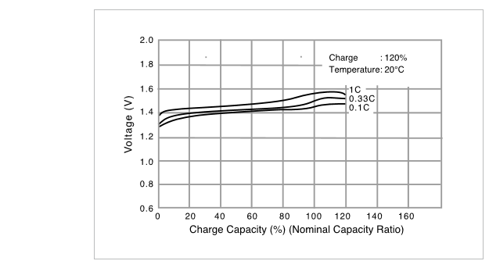
Figure 1 : Courbe de charge de batterie Ni-MH
- Caractéristiques de décharge :
Les caractéristiques de décharge des batteries Ni-MH sont affectées par le courant, la température, etc., et les caractéristiques de tension de décharge sont plates à 1,2 V, ce qui est presque le même que pour les batteries Ni-Cd. La tension de décharge et l'efficacité de décharge diminuent proportionnellement à l'augmentation du courant ou à la baisse de température. Comme avec les batteries Ni-Cd, charge et décharge répétées de ces batteries dans des conditions de tension de coupure de décharge élevée (plus de 1,1 V par cellule) provoque une baisse de la tension de décharge (qui s'accompagne parfois d'une baisse simultanée de capacité). Les caractéristiques de décharge peuvent être restaurées par charge et décharge à une tension de fin de décharge allant jusqu'à 1,0 V par cellule [39].
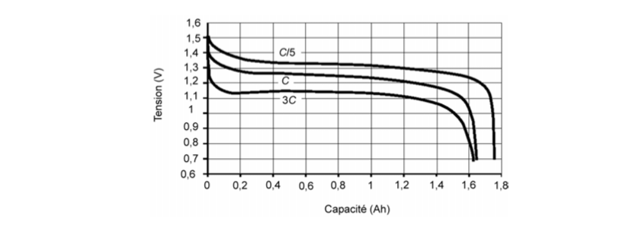
Figure 2 : courbe de décharge d’un accumulateur Ni-MH de format AA de capacité assignée 1700 mAh

- Caractéristiques d’autodécharge :
L'autodécharge est affectée par la température à laquelle les batteries sont laissées debout et la durée pendant laquelle elles sont laissées debout. Il augmente proportionnellement à l'augmentation de la température ou du temps de conservation [39].

- Recyclage et approvisionnement :
Les batteries Ni-MH contiennent des métaux précieux comme le nickel (~45%). Ceci est un fort encouragement au recyclage, étant donné que le métal conserve sa valeur même à la fin de la vie de la batterie .De plus, il peut être reconditionné en matière active pour de nouvelles batteries .De cette façon, la boucle « de la batterie à la batterie « est bouclée et joue un rôle majeur dans la réduction des couts [45].
- Durée de vie de batterie Ni-MH :
Les Ni-MH supportent environ de 500 cycles. La durée de vie moyenne est d’environ 8 ans après fabrication, ils ont une fin de vie causée en général par une perte de capacité progressive [46].Une chute de l’autonomie de 20% signifie que le nombre de cycle a été atteint .En fin de vie, l’impédance interne augmente, le chargeur doit donc être équipé de fonction de contrôle de la température et de la tension permettant d’éviter un échauffement anormal [38].

Comparaison entre les différents types des batteries :

Types Batteries | Avantages | Inconvénient
Nickel-cadmium (Ni-Cd) |  | * faible densité énergétique. *autodécharge assez rapide (20% / mois). *sensibilité à l'effet mémoire.  *contient des substances dangereuses (6% de Cd) ce qui implique qu'il doit être collecté enfin de vie pour recyclage.  *cout d'achat plus élevé que la technologie standard.
  *charge simple et rapide, même après une longue période de stockage, et notamment a froide. *grande durée de vie en nombre de cycles de charge et de décharge. *conserve ses performances à basse température et ne vieillit pas prématurément à haute température. *Résistance très faible. *Stockage aisé, quel que soit son niveau de charge.
Nickel-hydrure métallique (Ni-MH) | *en tant qu'accumulateur, la capacité à fonctionner pendant plusieurs centaines de cycles de charge. *une densité massique supérieure à celle des nickel-cadmium. *simple à stocker et à transporter (l'accumulateur ne contient pas de cadmium, métal lourd et toxique. | *détection de fin de charge complexe. *durée de vie plus faible que le nickel-cadmium en nombre de cycles.
Lithium-ion (Li-Ion) | *bonne autonomie. *haute densité d'énergie pour un poids très faible. *pas d'effet mémoire. *ont une faible autodécharge. *Ils ne nécessitent pas de maintenance. *Ils peuvent permettre une meilleure sécurité que les batteries purement lithium, mais Ils nécessitent toujours un circuit de protection. *grande variété de formes. | * les courants de charge et de décharge admissibles sont plus faibles qu'avec d’autres techniques. *Il peut se produire un court-circuit entre les deux électrodes par croissance dendritique de lithium.
Acide/plomb | *pas d'effet mémoire. *bonne durée de vie. | *poids élevé. *faible autonomie. *sensible au froid difficilement transportable en raison d'acide liquide (pour les véhicules électriques, certains fabricants utilisent un mélange eau-acide gélatineux et non liquide).

Tableau1 : Comparaison entre les différents types des batteries [23]

Caractéristiques des différents types de batteries :

 | Acide/plomb | Ni-Cd | Ni-MH | Li-Ion
Cycle de vie | >1000 | 1500 | 500 | 500 à 1000
Temps de charge | 8 à 16h | 2 à 4h | 2 à 4h | 2 à 4h
Autodécharge | 5% | 20% | 20% | 10%
Tension | 2V | 1.25V | 1.25V | 3.6V
Température d’utilisation | -35 à 60 °C | -20 à 60 °C | -20 à 60 °C | -20 à 60 °C
Densité d’énergie | 30 à 50 Wh/Kg | 45 à 80 Wh/Kg | 60 à 120 Wh/Kg | 110 à 180 Wh/Kg

Tableau 2 : Caractéristique des différents types des batteries [24]

Conclusion :
Dans ce chapitre nous avons pu décrire d’une manière générale les batteries, les différents types des batteries et leurs caractéristiques, et ont vu aussi les paramètres caractéristiques de la batterie Ni-MH dans les deux régimes (charge-décharge)

Introduction :
Nous nous focalisons dans ce chapitre sur la présentation des chargeurs, le fonctionnement d’un chargeur de batterie et les différentes techniques de recharge. Ainsi que les différents types des chargeurs des batteries. Nous nous intéressons également à présenter quelque montage des chargeurs des batteries Ni-MH.

Description :
Un chargeur de batterie à pour fonction principale de convertir une tension alternative venant du réseau électrique ou d’un groupe électrogène en tension continue comme celle d’une batterie.
Pour un système photovoltaïque hybride, c’est-à-dire avec deux sources possibles d’alimentation, le chargeur convertit la tension alternative d’un groupe électrogène230v (220v) en monophasé ou 400v (380v) en triphasé sous une fréquence de 50 Hz en tension de sortie continue suffisamment élevée pour charger une batterie de tension nominale12v,24v ou 48v avec une limitation de courant pour éviter la surcharge.[17]

Le fonctionnement d’un chargeur de batterie :
Pour le bon fonctionnement d’un chargeur de batterie il faut tenir compte de cinq caractéristiques très importantes afin de pouvoir éviter tous les problèmes qui peuvent nuire au chargeur et par la même occasion détruire la batterie [19].
- Tension nominale :
Un chargeur de batterie est conçu pour une tension nominale de batterie 12v, 24v, ou 48v.En entrée, les plages de tension et de fréquence doivent être relativement larges pour permettre un fonctionnement avec un groupe électrogène qui peut être plus ou moins stable en fonction de sa qualité.
- Courant de charge :
Le courant de sortie d’un chargeur est un courant continu qui est réglable sur les plus gros modèles, et qui comporte un courant résiduel alternatif plus ou moins important en fonction de la technologie utilisée. Ce taux d’ondulation doit être le plus faible possible pour limiter l’échauffement de la batterie.
Pour assurer que la batterie puisse fournir la puissance de démarrage indiquée, il faut d’abord la charger entièrement. Le courant de charge recommandé est de 10 % de la capacité nominale en ampères (par exemple une batterie 4Ah nécessite un courant de charge de 0 ,4 A). Nous recommandons de vérifier que votre batterie soit entièrement chargée avant l’installation afin d’assurer une longue durée de vie.

- Rendement :
Comme tous les convertisseurs d’énergie, le chargeur à un exprimé en pourcentage (%), il est le rapport entre l’énergie absorbée et l’énergie restituée avec un facteur de puissance .il est de l’ordre de 80 à 95%. Ce rendement est variable en fonction des modèles mais il dépend aussi de :
*La puissance active en entrée du chargeur
*La tension de la batterie
*La tension d’alimentation
*Le courant nominal du chargeur
*La température
- Protections :
Pour qu’un chargeur puisse assurer son rôle à la perfection, il lui faut certains nomes de protection qui sont les suivant :
Protection contre le court – circuit :
Dans le cas d’un court –circuit, le chargeur va arrêter de fonctionner immédiatement et il restera en mode repos, et pour qu’il redémarre dans ce cas il sera nécessaire d’attendre le refroidissement et d’éteindre puis rallumer le chargeur.
Protection contre l’inversion de polarité :
La sortie est toujours protégée par un fusible qui lâche en cas d’inversion de polarité, et qui sera ultérieurement changé.
Protection contre la surtension AC :
Le réseau alternatif (AC) n’est pas toujours stable, dans certain endroit il présente des pics de surtension, et pour éviter ce problème nous utilisons le varistance (une résistance électrique très fortement non linéaire) pour faire tomber la protection du fusible interne.
Protection thermique :
Le chargeur doit être placé dans un endroit frais et ventilé. Dans le cas contraire ou il se retrouve avec une température ambiante trop élevée, la sortie du chargeur sera coupée par un capteur. Le chargeur restera alors dans le mode « arrêt ». Et pour redémarrer, il sera donc nécessaire d’attendre le refroidissement et d’éteindre puis rallumer le chargeur.
- Technique de recharge :
L’objectif de la recharge des batteries est d’augmenter l’état de charge à son point maximal à chaque cycle tout en minimisant la dégradation de la capacité causée par des cycles de recharge. On distingue cinq techniques de recharge des batteries.
Courant constant (cc) :
Le courant est constant tout au long de la recharge. Cette méthode est fiable, peu couteuse et elle aide au balancement des cellules lors de la surcharge. Cependant, la surcharge causée en courant constant peut être dangereuse pour certains types des batteries.
Voltage constant :
Le courant change en fonction de la différence de voltage enter le chargeur et la batterie. Ainsi, cette méthode est idéale pour maintenir une batterie chargée puisque le courant tend vers zéro. Cependant, lors de la recharge d’une batterie fortement déchargée, le courant peut être trop élevé. Cette méthode est fiable, peu couteuse et sécuritaire, mais la durée de recharge est longue.
Taper – current :
En premier lieux le courant est élevé et se réduit progressivement lorsque la tension de la batterie augmente. Elle est peu utilisée car la variation des courbes de courant et de tension des batteries sont différentes, ce qui rend l’opération plus complexe.
Courant constant – tension constant (CCCV) :
Un courant constant (bulk) est appliqué jusqu’à l’atteinte d’une prédéfinie de maintien (float). Ensuite, cette tension constante est appliquée jusqu’à un courant prédéfini qui indique que la batterie est complètement chargée. Pour éviter l’usure prématurée de la batterie, cette tension est réduite à la tension de maintien lorsque la batterie est presque complètement rechargée. Cette technique peut causer des problèmes de balancement enter les cellules jusqu’au point d’inversion des pôles. Afin d’assurer la stabilité des cellules, il faut faire des cycles d’égalisation pendant lesquels la tension est légèrement augmentée pendant une période de 12 à 24 heures. Ceux –ci sont programmés pour se répéter à tous les 14 à 60 jours.
Charge par impulsion :
La charge par impulsions utilise un courant pulsé pour « isoler » la batterie après la fin de la phase CC. En fonction de la résistance interne et du courant de charge, la batterie se charge entre 40% et 70% de SoC pendant la phase CC. La tension de la batterie est à son niveau maximum après cette phase. Le chargeur commence à cet instant à émettre des impulsions d‘une seconde avec la même taille que le courant de charge initial jusqu’à l‘impulsion suivante au moment où la tension chute en dessous de la tension maximale. Ce temps de veille augmente progressivement si la batterie s‘approche de 100% du SoC et elle se charge quand le cycle de service devient inférieur à 5% à 10% [35].

Les types des chargeurs :
Nous avant des chargeurs de base qui font facilement ce qui leur est demandé, ceux –ci peuvent être utilisés avec un seul type de batterie, nous avons également des chargeurs plus complexes avec toutes sortes de propriétés comme par exemple une protection contre la surcharge, les courts-circuits et les réglages pour différentes technologies de batterie, différents types de batteries signifies également différents types de chargeurs.

4.1 Les chargeurs de batterie simples :
Les chargeurs simples sont les chargeurs les plus connus et d’ailleurs les plus classiques, de type mural, ils assurent la recharge des batteries ou des accumulateurs simples, très simples à utiliser, les chargeurs simples ne possèdent aucune recommandation sur le temps de charge.
C’est donc à vous de surveiller votre batterie lorsqu’elle est en charge afin de ne pas l’user si elle reste trop longtemps à la charge , leurs usages pour la recharge des batterie de 12 v de moto et /ou de voiture sont donc très délicats [36].Ce modèle est constitué d’un transformateur et d’un pont de diodes de redressement ,leur charge est de type W , selon la norme DIN 41772 ,deux régimes de charge y sont adaptés :la charge lente et la charge rapide , ils nécessitent également une attention particulière lors de la charge car ne disposant pas d’un régulateur de tension [37]

4.2 Les chargeurs à microcontrôleurs (intelligents) :
Encore appelés chargeurs intelligents, les chargeurs à microcontrôleurs présentent deux différents circuits, il s’agit du circuit de charge. Fonctionnant tous deux ensembles, l’un d’eux s’occupe des commandes tandis que l’autre de la puissance.
Ce type de système permet aux chargeurs à microcontrôleurs d’adapter le temps de charge et le courant en fonction de la tension de la capacité de votre batterie. Presque tous les chargeurs USB du marché disposent actuellement de cette technologie afin de prolonger au maximum la durée de vie des batteries [36].

4.3 Les chargeurs pour accumulateurs de plombs :
Notez bien qu’il existe deux grandes familles de chargeurs pour accumulateurs de plombs, il existe d’une part les chargeurs à impulsions et d’autre part les chargeurs à explosion pour les batteries de voitures.
Très récente, la technologie de la première famille assure l’envoi des pulsions négatives afin de réduire au risque d’éliminer le sulfatage des batteries. Ces nouveaux chargeurs permettent l’augmentation de la durée de vie des batteries 12v des voitures électriques.
Adaptés aux modèles de batteries plus fréquentes, les chargeurs à explosion permettent la recharge des batteries de moto, de tracteurs et camions. Ils chargent plus lentement les batteries, mais sont très efficaces pour aider au démarrage en cas de pannes [36].

4.5 Les chargeurs solaires :
Particulièrement intéressante, cette technique de charge permet la transformation des rayons solaires en électricité sous l’effet photovoltaïque, très pratiques pour les zones sans énergie électrique, les chargeurs solaires permettent de recharger les batteries des systèmes de communication.
Il est important de retenir qu’en termes de chargeurs pour batteries, il est nécessaire de choisir ce dernier en fonction de votre batterie. En effet, il faut savoir que sur le marché, vous retrouverez des batteries plomb, des batteries lithium-ion et bien d’autres, en raison de cette panoplie de batterie, sachez adopter à votre batterie le chargeur approprié.
Aussi, il serait bien de choisir un chargeur de batterie pratique, moins cher, écologique et très peu consommateur d’énergie. N’hésitez pas à demander conseil autour de vous pour une meilleure connaissance et pour un meilleur choix.
Les agents commerciaux, les avis et commentaires des internautes sont là pour vous orienter [36].

4.6 Les chargeurs de batterie automatiques :
En plus performances des chargeurs de batterie simples ces modèles sont dotés d’un régulateur de tension de sortie, ce qui permet un contrôle automatique de la charge à 14,5v [37].

Quelque montage de chargeur de batterie Ni-MH :

5.1 Chargeur intelligent à base de circuit MAX 712 :
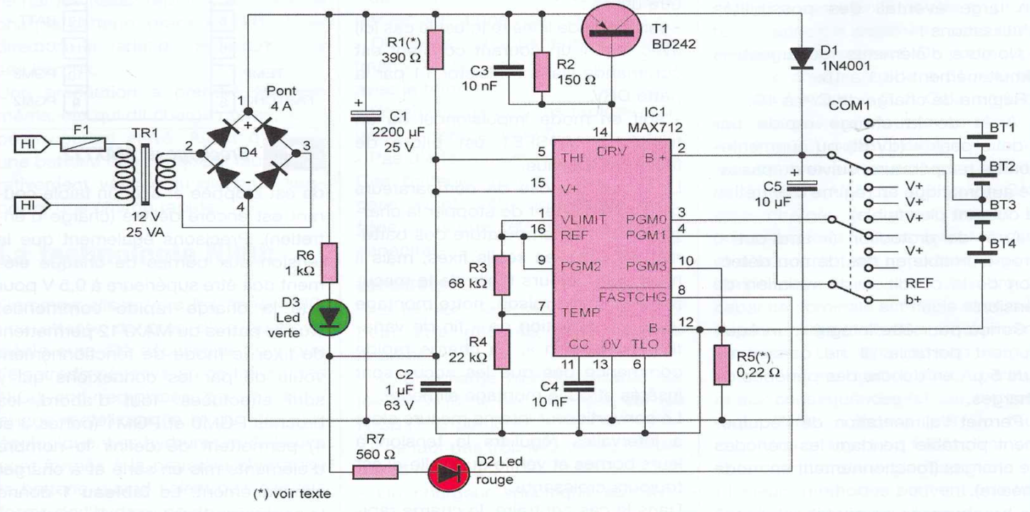
Figure 3 : Montage de chargeur intelligent pour batterie Ni-MH

Les chargeurs intelligents ,ils sont généralement développés autour d’un composant spécialisé ou d’un microcontrôleur ,en générale leur fonctionnement est du type charge rapide ,détection du –dv /dt , puis charge permanente .Le courant fourni par ce genre de chargeur est continu pour le courant nominale de la batterie .Le composant se charge en hachant le courant à l’aide d’un transistor de puissance .Ces composants gèrent aussi la décharge et surveillent les temps et la température de la batterie .
Le composant spécialisé dans ce circuit est le MAX 712 est conçu avec un microcontrôleur intégré il gère tous les paramètres utiles à la charge rapide, il nécessite un transistor de puissance extérieur, charge-le Ni-MH batteries [40].
5.2 Chargeur simple de batterie Ni-MH :
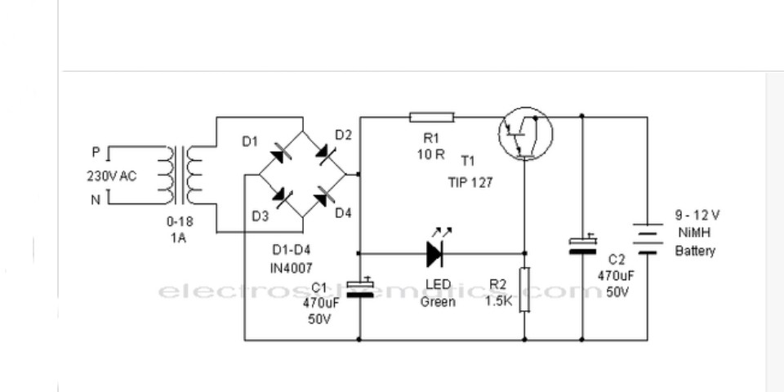
Figure 4: Montage de chargeur simple pour batterie Ni-MH

Le chargeur fournit un courant de 140 mA pour une charge rapide de la batterie. La section d’alimentation se compose d’un transformateur abaisseur 0-18 volts AC Ampère ,d’un redresseur en pont pleine onde comprenant D1 à D4 et du condensateur de lissage C1 .La régulation du courant est réalisée par l’action de R1 ,R2 et le transistor PNP TIP 127 .La résistance R1 maintient le courant de charge à 140 milliampères ,la LED et la résistance R2 jouent un rôle important pour contrôler le courant de base de T1 et donc sa sortie ,une chute d’environ 2.6 volts se développe à travers la LED qui apparait à la base de T1 .La jonction de base de T1 chute d’environ 1.2 volts .Donc 2 .6 -1.2 volts donnent 1.4V .Le courant passant par R1 sera donc de 1.4 V /10=0.14 Ampère .La LED ne s’allume que si la batterie est connectée à la sortie du circuit et que la tension d’entrée est normale[41] .

5.3 Circuit de chargeur de batterie Ni-MH automatique :
Il s’agit d’un circuit de chargeur de batterie Ni-MH avec coupure automatique , lorsque nous connectons une batterie aux deux points P3 et P4 .La LED 2 s’allumera , au cas où toutes les batteries se connectent correctement , si la polarité de la batterie est inversée , cette LED2 s’éteint, nous devons les vérifier à nouveau .Une certaine tension de la batterie est comparée à IC1 .Lequel le TL072 est placé dans un circuit comparateur de tension entre la broche 2 et la broche 3 .Dans le cas où la tension de la batterie à la charge de chaque cellule est encore faible .La sortie de la broche 1 de IC1 sera envoyée à un transistor Q1, le transistor Q1 activera et désactivera un fonctionnement sur le transistor Q2 .Ainsi le courant peut circuler vers la batterie .Pendant que le circuit est en charge , la LED1 affichera l’état de charge ,lorsque la batterie est pleine sa tension est comparée à l’IC1 et une sortie à la broche 1 de IC1 s’arrêtera de fonctionner sur Q1 .Ensuite, provoque également l’arrêt du transistor Q2.
Le commutateur S1 pour commencer à charger dans le cas où la batterie correctement. Nous appuyons également sur S1 pour recharger à nouveau, pour tester que la batterie est complètement ou non [43].
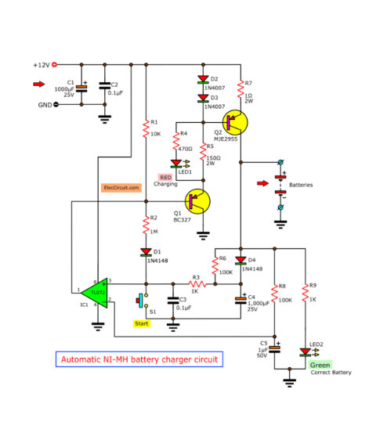
Figure 5 :Circuit de chargeur de batterie Ni-MH automatique utilisant TL072

Conclusion :
Dans ce chapitre nous avons présenté toutes les informations nécessaires pour le chargeur. Aussi, on parle sur les différents types de chargeurs avec quelques montages de chargeurs des batteries Ni-MH. Le chapitre suivant présentera différents composants majeurs que comportera notre circuit.

- Introduction :
Une carte électronique est un ensemble de composants tel que des résistances, condensateurs ou circuits intégrés réunis sur une plaque de manière à former un circuit destiné à un usage précis. Il est possible de définir un composant électronique comme un élément qui une fois assemblé dans un circuit électrique permet d’effectuer une fonction spécifique. La fonction électronique d’un composant est la raison pour laquelle il est utilisé pour cela en va faire dans ce chapitre une explication globale des différents composants majeurs de notre chargeur de batterie.

L’Arduino :

2.1 Définition :
Arduino est une plate-forme de prototype électronique open –source permettant d’utiliser simplement un microcontrôleur ATMEL AVR. Le système Arduino est une carte électronique basée autour d’un microcontrôleur et de composants minimum pour réaliser des fonctions plus au moins évoluées à bas cout. Elle possède un port USB pour la programmer. C’est une plate –forme open –source qui est basée sur une carte à microcontrôleur (de la famille AVR), et un logiciel, c’est véritable environnement de développement intégré, pour écrire, compiler et transférer le programme vers la carte à microcontrôleur. Arduino peut être utilisée pour développer des applications matérielles légères ou des objets interactifs (création artistique par exemple), et peut recevoir en entrées une très grande variété de capteurs. Arduino peut aussi contrôler une grande variété d’actionneurs (lumières, moteurs ou toutes autres sorties matériels). Les projets Arduino peuvent être autonomes, ou communiquer avec des logiciels sur un ordinateur (Flash, Processing ou MaxMsp). Les cartes électroniques peuvent être fabriquées manuellement ou bien être achetées pré assemblées le logiciel de développement open –source est téléchargeables gratuitement. Par sa simplicité d’utilisation, Arduino est dans beaucoup d’applications comme l’électronique industrielle et l’informatique embraquée, la modélisation, la robotique et la domotique, et bien plus encore [20].

2.2 Pourquoi Arduino UNO :
Il y a de nombreuses cartes électroniques qui possèdent des plateformes basées sur des microcontrôleurs disponibles pour l’électronique programmée. Tous ces outils prennent en charge les détails compliqués de la programmation et les intègrent dans une présentation facile à utiliser. De la même façon, le système Arduino simplifie la façon de travailler avec les microcontrôleurs tout en offrant à personnes intéressées plusieurs avantages cités comme suit [21]
- Le prix (réduits) :
Les cartes Arduino sont relativement peu couteuses comparativement aux autres plates-formes. La moins chère des versions du module Arduino peut être assemblée à la main, (les cartes Arduino préassemblées coutent moins de 2500 dinars).
- Multi plateforme :
Le logiciel Arduino, écrit en JAVA, tourne sous les systèmes d’exploitation Windows, Macintosh et Linux . La plupart des systèmes à microcontrôleurs sont limités à Windows.
- Un environnement de programmation clair et simple :
L’environnement de programmation Arduino (le logiciel Arduino IDE) est facile à utiliser pour les débutants, tout en étant assez flexible pour que les utilisateurs avancés puissent en tirer profit également.
- Logiciel open source et extensible :
Le logiciel Arduino et le langage Arduino sont publiés sous licence open source, disponible pour être complété par des programmateurs expérimentés. Le logiciel de programmation des modules Arduino est une application JAVA multi plateformes (fonctionnant sur tout système d’exploitation), servant d’éditeur de code et de compilateur, et qui peut transférer le programme au travers de la liaison série (RS232, Bluetooth ou USB selon le module) .
- Matériel open source et extensible :
Les cartes Arduino sont basées sur les microcontrôleurs Atmel ATMEGA8,ATLEGA 328, ATMEGA 168, les schémas des modules sont publiés sous une licence créative Commons , et les concepteurs des circuits expérimentés peuvent réaliser leur propre version des cartes Arduino , en les complétant et on les améliorant .même les utilisateurs relativement inexpérimentés peuvent fabriquer la version sur plaque d’essai de la carte Arduino , dont le but est de comprendre comment elle fonctionne pour économiser le cout.

2.3 Présentation et description de la carte Arduino UNO :
La carte Arduino UNO est le produit populaire parmi les cartes Arduino. Parfaite pour débuter la programmation Arduino, elle est constituée de tous les éléments de base pour construire des objets d’une complexité relativement faible.
La carte Arduino UNO, comme son nom l’indique, a été la première à utiliser la version de programmation Arduino 1 .0, et elle est devenue le symbole de l’univers Arduino.
La carte Arduino UNO est constituée de 14 broches d’entrées /sorties digitales, dont six sont utilisables e PWM, de 6 broches d’entrées analogiques, d’une connectique USB, d’une connectique d’alimentation, d’un port ICSP et d’un bouton RESET.
L’alimentation de la carte Arduino UNO se fait normalement entre 7v et 12v de courant continu. Cependant, il est possible de faire fonctionner la carte Arduino UNO au maximum entre 6v et 20V. En deca de 6v, la carte n’est plus stable. Au-delà de 20v, le régulateur de tension surchauffe, et peut endommager la carte. L’alimentation de la carte peut se faire à travers le port USB lorsqu’il est branché sur l’ordinateur , ou via la connectique d’alimentation avec le port jack ou l’entrée d’alimentation .L’alimentation est sélectionné de manière automatique par la carte Arduino .La source d’alimentation fournissant le meilleur voltage sera sélectionnée comme source d’alimentation par la carte .En utilisant la connectique d’alimentation , une batterie ou un chargeur spécifique délivrant un courant continu de 9 v convient parfaitement pour alimenter d’autres éléments . L’entrée d’alimentation (vin) permet d’utiliser une broche afin d’alimenter votre carte Arduino en électricité. Il est conseillé d’utiliser une alimentation enter 7Vet 12V de courant continu pour ne pas endommager la carte.
La broche 5V est une connexion de sortie permettant de récupérer un courant généré par le régulateur de la carte. La broche 3 .3V permet aussi de récupérer un courant mais de 3 .3V et de 50mA au maximum. Les prises de terre ou GND permettent de fermer le circuit.
Les broches d’entrées et sorties pour la carte Arduino UNO peuvent être décrites en deux parties. Les 14 broches d’entrées et sorties digitales sont utilisables comme leur nom l’indique en entrée ou en sortie en utilisant comme leur nom l’indique en entrée ou en sortie en utilisant les fonction pinMode, Digital Write. Chaque broche opère à 5v et peut fournir ou recevoir au maximum 40mA. De plus, chaque broche dispose d’une résistance interne de 20à50 K ohme,non connectée par défaut .Parmi ces broches ,plusieurs possèdent des rôle plus étendus :
Broches couplées de liaison série : broches 0 (RX) et 1(TX). Ces broches sont particulières puisque leur rôle peut être étendu à une entrée série (RX) et une sortie série (TX).
Broches interrupteurs : broches 2 et 3, ces broches peuvent jouer le rôle d’interrupteurs sur différents composants en utilisant la fonction attach interrupt
Broches PWM : broches 3, 5, 6, 9 ,10 et 11. Ces broches sont utilisées comme sorties PWM en utilisant la fonction analog Write ().
Broches SPI : 10(SS) ,12(MISO)et 13(SCK). Ces broches peuvent être utilisées pour gérer une communication SPI.
Broche Led-13 : sur la carte Arduino UNO, il existe une LED qui est contrôlable directement à travers la broche 13 en utilisant les valeurs HIGH pour allumer et LOW pour éteindre la LED.
La carte Arduino UNO possède également six broches d’entrées analogiques étiquetées de A0 à A5. Elles mesurent l’entrée de courant sur 5V sur une résolution de 10 bits, soit sur une échelle de 0 à 1023. Sur les broches A4 appelée aussi broche SDA, et A5, appelée broche SCL, il est possible de gérer la communication PC. D’un point de vue plus technique, cette carte se base sur le processeur ATmega328, un puissant microcontrôleur disposant d’un mémoire flash qui donne des performances très élevées tout en ayant une basse consommation. Il dispose d’une mémoire de 32 ko, et de 2 ko de SRAM. Il possède également une mémoire de 2 ko d’EEPROM, programmable en utilisant la librairie EEPROM [22]. Les différents composants de la carte Arduino UNO sont représentés sur la figure 7
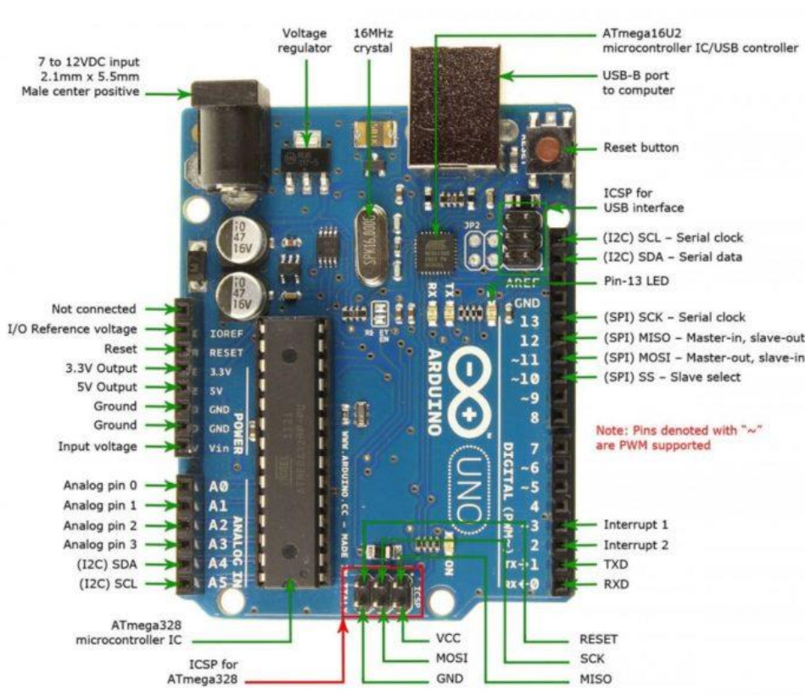
Figure 6: Composition de la carte Arduino uno

2.4 Synthèse des caractéristiques de la carte Arduino UNO :
Microcontrôleur | ATmega328
Tension de fonctionnement | 5V
Tension d’alimentation (recommandée) | 7-12V
Consommation maxi admise sur port USB | 500 mA avant déclenchement d’un fusible
Broches E /S numériques | 14 (dont 6 disposent d’une sortie PWM
Broches d’entrées analogiques | 6(utilisables en broches E/S numériques)
Intensité maxi disponible par broche E/S | 40 mA par sortie
Mémoire programme flash | 32KO
Mémoire RAM | 2KO
Mémoire EEPROM | 1KO
Vitesse d’horloge | 16MHz

Tableau 3: Caractéristique de la carte Arduino uno [21]

Régulateur de tension :
Un régulateur de tension permet de délivrer une tension dont la valeur est la plus stable possible, et qui est très utilisé (car la plupart du temps nécessaire) dans de nombreux montages électroniques. Un régulateur de tension peut être composé d’un ensemble de composants classiques (résistances, diodes Zener et transistor par exemple), mais il peut aussi être de type intégré et contenir tout ce qu’il faut dans un seul et mémé boitier, pour faciliter son usage [26].

3.1 Régulateur de tension LM337T :
Les régulateurs ajustables ont été conçus afin de pouvoir fournir une tension de sortie pouvant prendre une valeur quelconque dans une plage bien déterminée, et dont la valeur peut être décidée facilement. La plupart du temps, la tension de sortie d'un régulateur de tension ajustable est déterminée par la valeur de deux résistances additionnelles, , le régulateur ajustable possède une patte d'entrée et une patte de sortie, la troisième patte, qui n'est plus une patte de masse, mais une patte de référence. C'est sur cette patte que l'on va "jouer" pour faire sortir au régulateur la tension désirée. Retenons tout de suite que pour la quasi-totalité des régulateurs, la tension de sortie minimale est de 1,25V, et ne peut descendre en dessous sans employer une source de tension négative ou en ayant recours à une astuce qui complique vraiment le schéma. Les deux résistances R1 et R2 du schéma permettent donc de "programmer" la tension de sortie.
La formule pour déterminer la valeur de ces résistances est la suivante :
V Out (tension de sortie positive) = 1,25 * (1 + (R2 / R1)) [30].

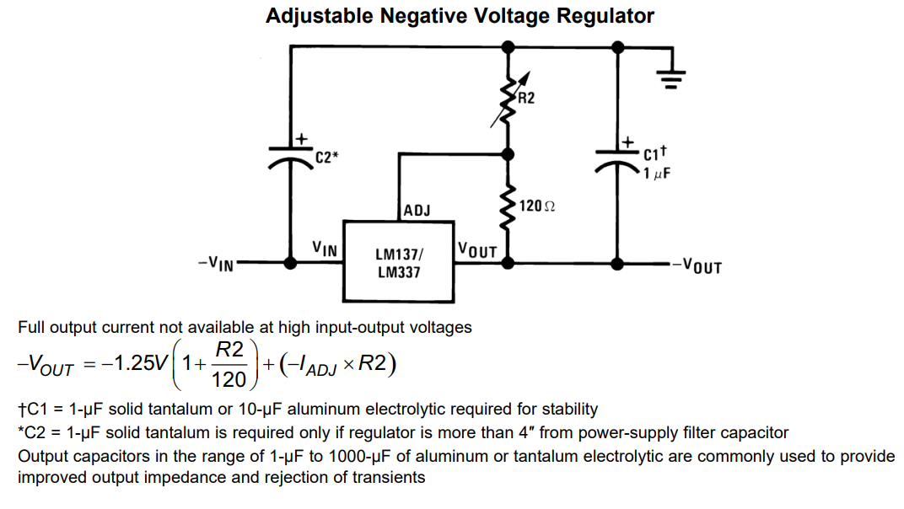
Figure 7: régulateur de tension LM337

3.2 Régulateur fixe L7812 :
Le L7812 est un régulateur de tension positif ,3broches avec plusieurs tensions de sortie fixes qui est utilisable dans un large éventail d’applications .Ce régulateur peut offrir une régulation sur carte ,éliminant ainsi les problèmes de distribution associés à une limitation de courant interne , un arrêt thermique et une aire de fonctionnement sécurisée , ce qui le rend pratiquement indestructible .Avec un dissipateur thermique adapté ,il peut fournir un courant de sortie supérieur à 1A.Bien qu’il soit initialement conçu comme un régulateur de tension fixe ,ce dispositif peut être utilisé avec des composants externes pour obtenir des courants et des tension ajustables [29].

Transformateur :
Introduction :
Le transformateur permet de transférer de l’énergie (sous forme alternative) d’une source à une charge, tout en modifiant la valeur de la tension. La tension peut être soit élevée ou abaissée selon l’utilisation voulue. Le changement d’un niveau de tension à un autre se fait par l’effet d’un champ magnétique.
Parmi les applications des transformateurs, on note :
1. Electronique : Alimentation à basse tension, Adaptation d’impédance
2. Electrotechnique : Transformation de la tension pour le transport et la distribution d’électricité, Alimentation à basse tension (par exemple, lampes halogènes)
3 : Mesure : Transformation d’intensité de courant, Transformation de potentiel.
Il y a deux types de principaux de transformateurs, le type cuirassé et le type à colonnes dans le type cuirassé, on utilise un circuit magnétique à trois branches , et les enroulements sont autour de la branche centrale .Dans le type à colonnes , un circuit magnétique à deux colonnes est utilisé[27] .
Principe de fonctionnement :
Un transformateur électrique se compose de d’un noyau et d’au moins deux bobines de fils de cuivre ne se touchant pas et ayant toutes deux un nombre d’enroulements différents. Le fonctionnement d’un transformateur électrique se base sur le principe de l’induction magnétique, à savoir : quand un courant électrique passe dans un fil, il génère un champ magnétique autour de lui. Or quand ce champ magnétique se trouve autour d’un autre fil , il génère à son tour un courant électrique à l’intérieur de fil en question .C’est ce qu’il passe dans la première bobine (bobine primaire ), puis passe à l’autre ( bobine secondaire ) par induction magnétique .
C’est le nombre d’enroulements de chaque bobine qui déterminera si le transformateur augmente ou diminue la tension du courant, si la bobine primaire a un nombre d’enroulements inférieur à la bobine secondaire, le transformateur augmentera la tension et vice –versa. C’est pour cela que l’on parle de tension primaire et secondaire d’un transformateur, la tension n’étant pas la même à l’entrée de la bobine primaire qu’à la sortie de la bobine secondaire [28].

Afficheur LCD :
Les afficheurs à cristaux liquides autrement appelés afficheurs LCD (Liquid Crystal Display), son des modules compacts intelligents et nécessitent peu de composant externes pour un bon fonctionnement .Ils consomment relativement bons marchés et s’utilisent avec beaucoup de facilité .Plusieurs afficheurs sont disponibles sur le marché et diffèrent les uns des autres , non seulement par leurs dimensions,(de 1 à 4 lignes de 6à80 caractères), mais aussi par leurs caractéristiques techniques et leur tension de service .certains sont dotés d’un rétroéclairage de l’affichage .Cette fonction fait appel à des LED montées derrière l’écran du module , cependant , cet éclairage est gourmand en intensité ( de 80 à 250 mA) Ils sont utilisés dans les montages à microcontrôleur , et permettent une grande convivialité .Ils peuvent aussi être utilisés lors de la phase de développement d’un programme , car on peut facilement y afficher les valeurs de différentes variables[31] .
Afficheur LCD 16*2 :
Un des éléments permettant d’afficher des informations les plus utilisés dans le monde Arduino est l’écran à cristaux liquide LCD 16*2. Lorsque l’on fabrique un système électronique, il peut être intéressant que celui-ci nous donne quelques informations sur son état sans avoir à brancher à un ordinateur ou à le connecter à un autre système comme un Smartphone. L’écran LCD 16*2 est fourni avec un grand nombre de kit Arduino et est très suffisant pour un grand nombre d’application [32].

Conclusion :
Pour réussir à réaliser notre circuit de chargeur il faut bien comprendre le fonctionnement des éléments de circuit, ce chapitre présente une explication globale des différents composants majeurs de
notre chargeur de batterie Ni-MH.

Partie 2
-
Partie Pratique

Introduction :
Lors de ce dernier chapitre, nous allons développer les étapes nécessaires pour aboutir à notre objectif et faciliter la réalisation de notre projet « chargeur de batterie à base de Arduino Uno » ainsi que les outils de programmation (Proteus ISIS, Arduino).

Partie SOFTWARE :

2.1 Définition du logiciel PROTEUS :
Proteus est une suite de logiciels permettant la CAO électronique éditée par la société Lab center Electronics .Proteus est composé de deux logiciels principaux :ISIS ,est principalement connu pour éditer des schémas électriques , par ailleurs le logiciel permet également de simuler ces schémas ce qui permet de déceler certaines erreurs dès l’étape de conception .Indirectement , les circuits électriques conçus grâce à ce logiciel permet de contrôler la majorité de l’aspect graphique des circuits , et ARES est un outil d’édition et de routage qui complètement parfaitement ISIS peut alors être importé facilement sur ARES pour réaliser le PCB de carte électronique . Bien que l’édition d’un circuit imprimé soit plus efficiente lorsqu’elle est réalisée manuellement, ce logiciel permet de placer automatiquement les composants et de réaliser le routage automatiquement [33].

2.2 Le logiciel Arduino IDE:
Les créateur de Arduino ont développé un logiciel pour que la programmation des cartes arduino soit visuelle ,simple et complète à la fois .C’est ce que l’on appelle une IDE, qui signifie integrated development environment ou environnement de développement intégré en français EDI .L’IDE affiche une fenêtre graphique qui contient un éditeur de texte et tous les outils nécessaires à l’activité de programmation , vous pouvez donc saisir votre programme , l’enregistrer , le compiler , le vérifier , le transférer sur une carte Arduino …[34] .
L'installation de l'interface de programmation Arduino est relativement simple et possible sur les plates-formes Windows, Mac OS X et Linux. L'environnement de programmation Arduino (IDE en anglais) est une application écrite en Java et inspirée du langage Processing. Pour télécharger le fichier d’installation, il suffit de se rendre sur le site officiel Arduino. Pour sélectionner une version, on doit cliquer sur le nom qui correspond à notre système d'exploitation et sauvegarder sur l’ordinateur le fichier correspondant. Il est à noter que la version anglaise contient habituellement des mises à jour plus récentes que la version française. L’environnement Arduino est en open source, donc facilement téléchargeable, une fois téléchargé avec le lien On le décompresse, puis on le copie sur l’ordinateur, ensuite on lancer l'application Arduino [44].
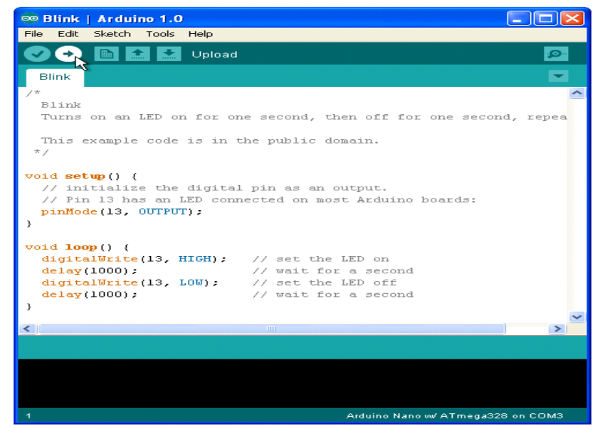
Figure 8: interface IDE Arduino [34]

2.3 L’organigramme de programme :

Début
Configuration et initialisation
Affichage
Fin
Traitement et action
Figure 9: Organigramme du programme principal

Partie hardware :

3.1 Liste des composants :
- Résistances :
R1 : 0.2 ,R2 : 1.5k ,R3 : 470,R4 : 1k ,R5 : 3.3k ,R6 : 330 ,R7 : 3.3k ,R8 : 4.7k ,R9 : 3.3k ,R10 : 2.2k ,R11 : 3.3k ,R12 : 22k ,R13 : 1k
- Résistances variables :
RV1 : 2k, RV2 : 10k

- Condensateurs (polarisés) :
C1 :10uF, C2 : 10uF, C3 : 2200uF, C4 : 10uF, C5 : 100uF
- Diodes :
D1 :1N5408 ,D2 :1N5408 ,D3 :1N4007 ,D4 :1N4007 ,D5 :1N4007 , D7 :1N5408 ,D6 : 1N4007 ,D8 : 1N4007
- Régulateurs :
U1: lm337T, U2 : 7812
- Transistors :
Q1, Q2 : BC547
- Autres composants :
ARDUINO UNO, LCD, Bouton, Connecteurs, Batterie et Transformateur 12V

Circuits du montage (étude et fonctionnement) :
Le circuit qui est illustré sur la figure 1 est réalisé à l’aide de proteus. Pour mieux comprendre le fonctionnement du circuit, nous avons divisé le circuit en six blocs.
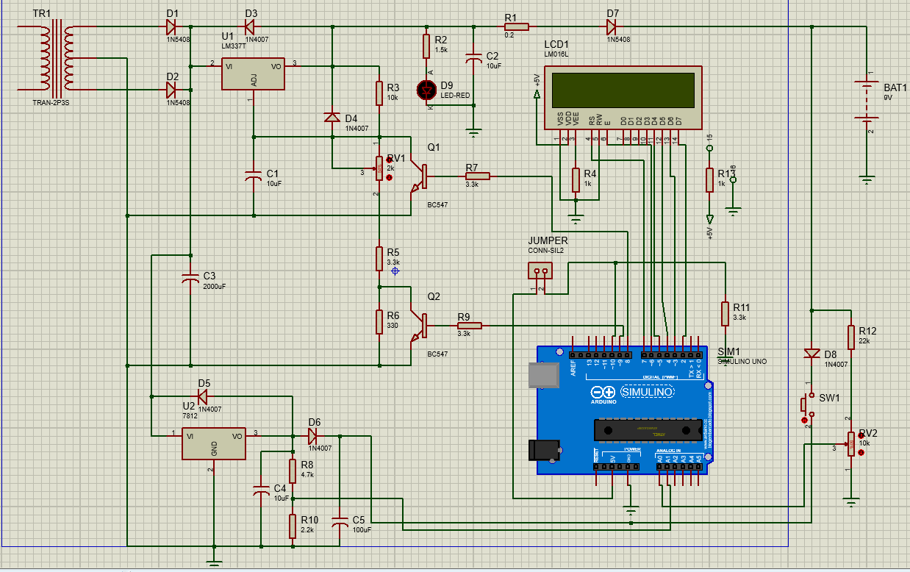
Figure 10: le circuit dans Proteus Isis

1- Bloc d’alimentation :
Le circuit est alimenté par une source externe 220V alternative, pour modifier la valeur efficace de cette tension et faire la conversion CA- CC ont utilisé un transformateur abaisseur d’un transformateur primaire 220V CA vers un transformateur secondaire 12V, deux diodes de redressement haut puissance et un condensateur pour le filtrage (c3=200µF), et la carte Arduino sera alimentée par la broche vin.
2-Bloc de circuit de chargeur :
La Figure 1.2 montre bien que Le circuit du chargeur est conçu autour d'un circuit intégré de régulateur de tension réglable (LM338). Une tension continue filtrée est fournie à la broche d'entrée d’IC 1 (LM338). Ce circuit intégré peut fournir une tension régulée d'environ 1,2 V à 32 V à un courant maximum de 5 A. Les diodes D 3 et D 4 sont des diodes de protection qui protègent la source de tension de la polarité inversée. Le transistor T 1 et T 2 contrôle la tension en sortie Lorsque la batterie est complètement chargée, la sortie est mise en mode de charge de maintien
Lorsque la batterie est en état de charge, la sortie est mise en mode de charge rapide.
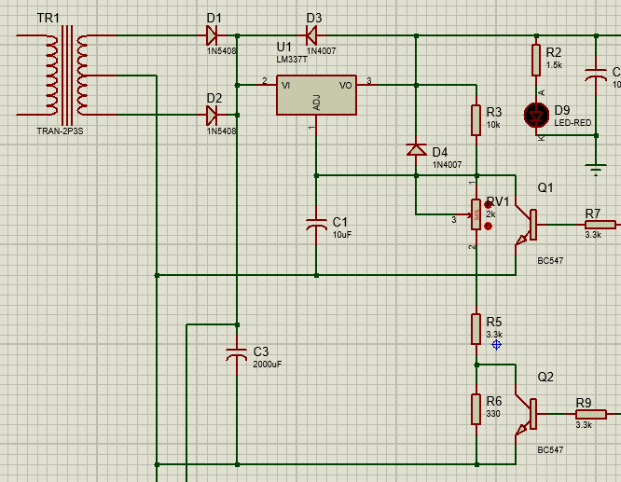
Figure 11 : régulateur de tension réglable avec redresseur
La tension de sortie (V_{0ut}) du régulateur de tension réglable est décrite par l'équation suivante :
Vout= VREF*(1+RX/R3)+IADJ*RX
Où R X = VR 1 + R 5 + R 6 soit une combinaison de ces trois résistances.
R 3 = 470 ohms
VRÉFÉRENCE = 1,25 V
JE ADJ = 45 µA
Par conséquent, l'équation ci-dessus peut être réécrite comme suit:
VOUT=1 ,25 * (1+RX/470) + 45µ*RX
Calcul mathématique de la valeur théorique de R 2 La tension maximale à laquelle nous pouvons charger la batterie 12V est d'environ 14,2V. Supposons donc V OUT = 14,2 V et calculons la valeur de la résistance variable VR 1
14,2=1,25*(1+RX/470) +45*10^-6 *RX
11,36=1,25*(1+RX/470) +36*10^-6 *RX
10,36=RX/470+36*10^-6*RX
10,36=2,1636*10^-3 *RX
Par conséquent,
R x= 4788,18 Ω
Maintenant, nous allons calculer la valeur de la résistance variable VR 1
RX=VR1+R5+R6
4788,18 = VR1+ 3300 Ω+ 330 Ω
La valeur théorique de la résistance variable VR 1 est
VR1= 1158 Ω
3-Régulateur de tension fixe :
Le régulateur de tension fixe LM7812 (IC2) est utilisé pour alimenter la carte Arduino uno et également utilisé pour calculer la consommation d'énergie afin de déterminer si la batterie est bonne ou non. Deux diodes D 5 et D 6 sont utilisées pour la protection.
4-Bloc diviseur de tension :
La tension maximale des entrées analogiques de la carte Arduino est de l’ordre de 5 Volts, et on a une tension supérieure aux bornes de la batterie, donc on doit avoir une équivalence entre ces deux tensions. Cela se fait exactement au moyen d‘un circuit diviseur de tension. Ce circuit est connecté à la borne analogique A1. On peut en ensuite récupérer la valeur d’origine de la tension lors de la programmation de l’Arduino.
La tension de deviseur est donnée par l’équation suivante :
V= (R10/R10+R8) ×Vo
5-Bloc d’état de batterie :
La Figure 1.5 est réalisé pour vérifier l'état de la batterie, et pour cela il faut appuyez sur le commutateur SW 1 pendant quelques instants. La carte Arduino est alimentée par la batterie et mesure la tension du réseau diviseur de tension formé à l'aide de la résistance R 12 et de la résistance variable RV2. Le cavalier est utilisé pour l'étalonnage du circuit pour le test de la batterie.
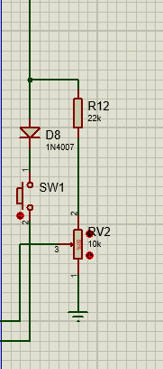
Figure 12 : circuit d’état de batterie
6-Bloc d’affichage :
L'unité d'affichage est construite autour d'un écran LCD alphanumérique 16 × 2 et d'une carte Arduino. Comme cet écran LCD est basé sur Hitachi, nous n'avons pas besoin de résistance variable pour le contraste. Une résistance de valeur fixe est connectée à la broche V DD (broche 3) de l'écran LCD à la masse. La broche de données supérieure de l'écran LCD (D4, D5, D6 et D7) est connectée à la broche numérique Arduino uno (D5, D4, D3 et D2) respectivement. Où la broche d'activation (E) et de réinitialisation / réglage (RS) de l'écran LCD est connectée respectivement à D6 et D7 comme indiqué dans le la Figure 1.6. La LED + et la LED- (broches 15 et 16) de l'écran LCD sont connectées à + Vcc (5V d'Arduino) via la résistance de limitation de courant R13 et GND respectivement.

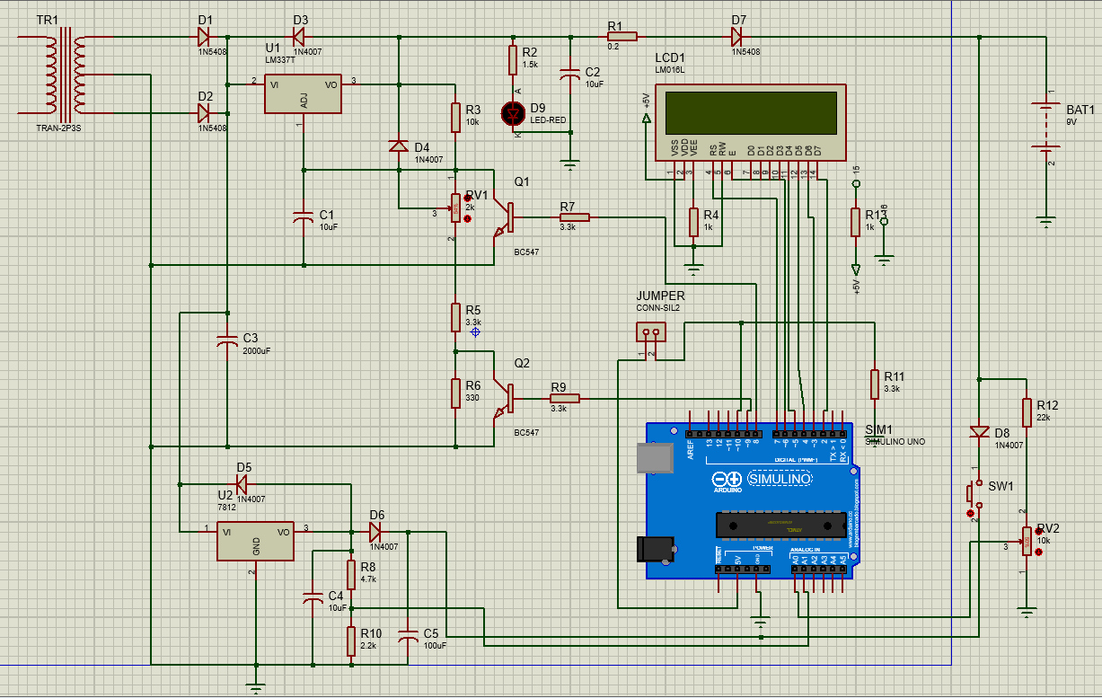
Figure 13 : Brochage d’afficheur LCD et la carte Arduino

Simulation du circuit :
Tout d’abord on commence par une simulation de notre montage sur le logiciel Isis, avant dépasser à l’étude pratique et de vérifier le fonctionnement du circuit d’un point de vue théorique seulement.
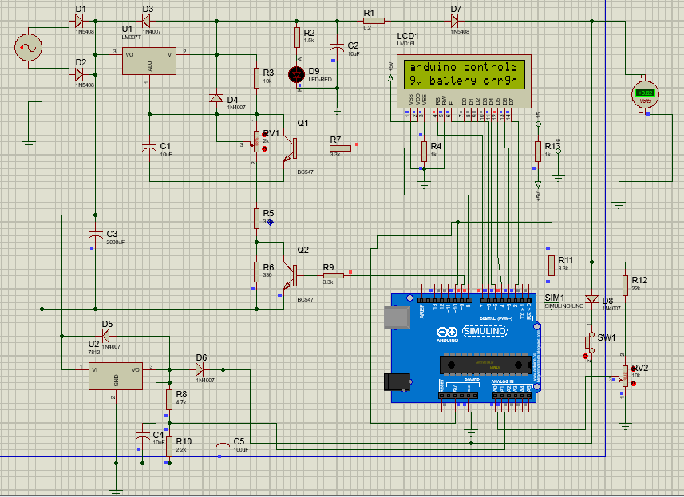
Figure 14: Simulation sur proteus

Fabrication de circuit imprimé :
Définition :
Un circuit imprimé est un support,en général une plaque,permettant de relier électriquement un ensemble de composants électroniques entre eux,dans le but de réaliser un circuit électronique complexe. La fabrication du circuit imprimé consiste à graver les pistes(connexion entre composants électroniques) de cuivre sur un plaque.cette est une carte époxy présensibilisée.
Les étapes de fabrication de circuit imprimé :
La fabrication d’un circuit imprimé comprend de nombreuses étapes :
Phase1 :imprimé le typon :
Le typon est un dessin du circuit impprimé(pistes et pastilles) effectué sur un film transparent.Le typon sera utilisé pour réaliser le circuit imprimé par photogravure(prochaine étape).Le typon est donc produit d’après le routage effectué par ARES proteus sachant que plus le support est transparent et plus l’encre est opaque, meilleur sera le résultat.Nous observons facilement comment seront les pistes et ou’ se positionneront les composants

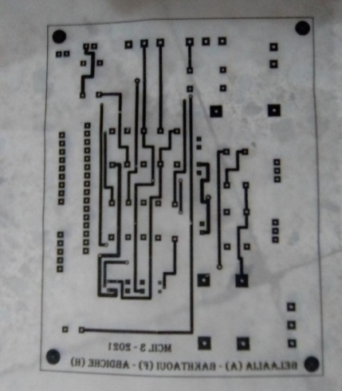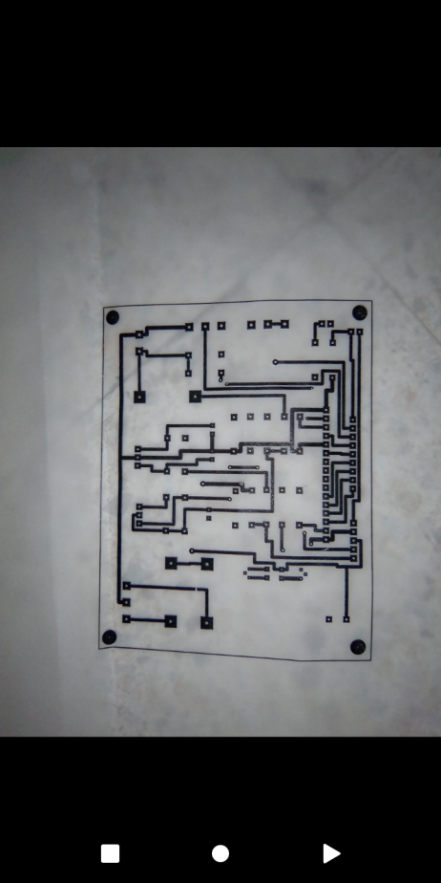
Figure 15 : Le typon de circuit

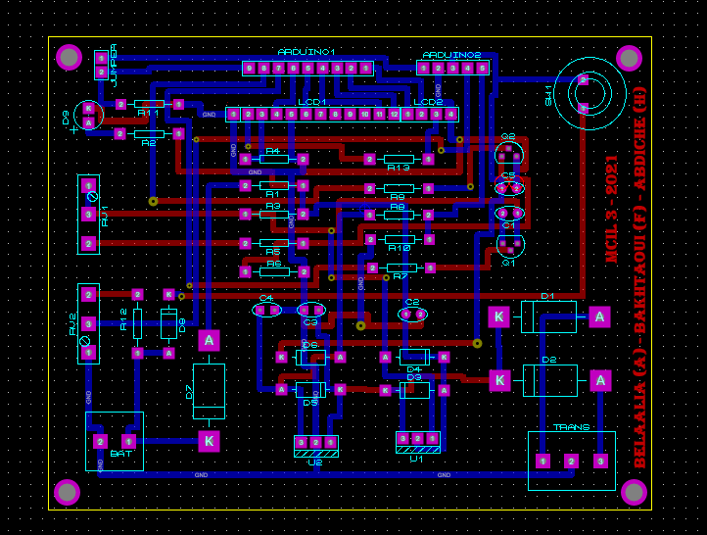
Figure 16: circuit imprimé dans ARES proteus

Phase2 :l’insolation :
Après avoir le film protecteur de la plaque époxy,la résine se trouve à la surface .cette résine a pour propriété de se modifier lorsqu’ elle est exposée aux rayonnements Ultra Violet (UV),elle est dite photosensible.Cette propriété est intéressante car il suffit d’isoler des UV certaines parties de catte résine pour qu’elle ne soit pas modifiée.Il va donc falloir exposer notre plaque aux UV pendant 50à250 secondes(c’est ce qu’on appelle l’inosolation de la plaque).Seule la résine en dehors des pistes et pastilles est exposée au UV pour cela on utilise une Insoleuse.On comprendra l’intérét d’avoir modifié une partie de cette résine lors de la révélation (étape suivante).
Phase3 :la révélation :
La carte est plongée dans un révélateur positif(bain d’hydroxyde de sodium « NaOH » ,quelques secondes suffisent pour dissoudre la résine exposée au U.V.et faire apparaitre le cuivre indésirable(hors-pistes et pastilles).
Phase4 :la gravure :
Notre plaque est plongée dans un bac à graver qui contient un produit acide .Le perchlorure de fer.cet acide va dissoudre le cuivre autour des pistes protégées par la résine.Le perchlorure de fer suractivé est un liquide de couleur marron très foncé.on l’utilise pour graver les circuits imprimés car il a la particularité de détruire (par réaction chimique) tout le cuivre qui n’est pas recouvert de résine photosensible.cela a pour conséquence de ne laisser sur la platine que les pistes qui nous intéressent.cette phase fait apparaitre l’époxy .
Phase5 :L’étamage,perçage,vernissage et soudure :
Avant de souder les composants, il fout percer les pastilles.Ces trous correspondent à l’emplacement des pates des composants,pour cela on utilise une perceuse à colonne

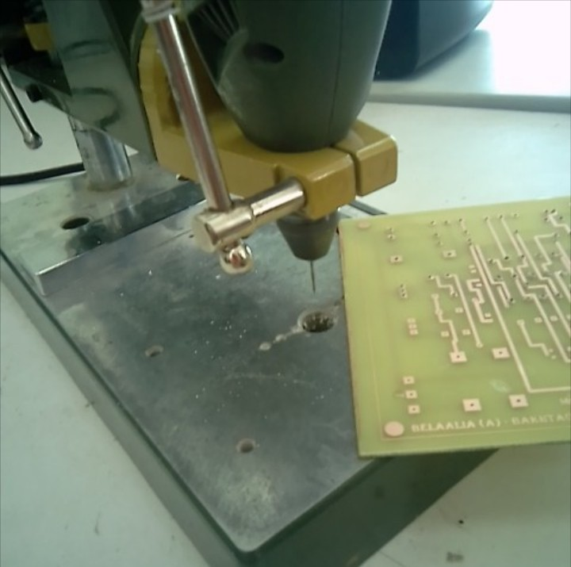
Figure 17: Etape de perçage

Généralement on commence par souder les composants neutres, passifs (résistances,conde nsateurs,……..) et puis actifs(diodes,transistors………).Le soudage consiste à amener le fer à souder au contact de la pastille et de la patte du composant puis amener le fil de soudure de l’autre coté (au contact de ma pastille et de la patte du composant).Dès que la soudure fondue enrobe la pastille et la patte.on retire de fi de soudure puis le fer à souder.Et in coupe la patte du composant au ras de soudure avec une pince coupante à bout pointu.

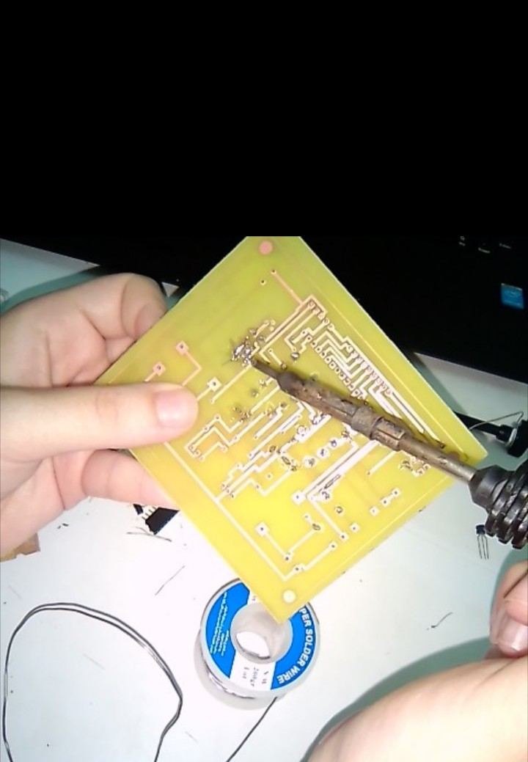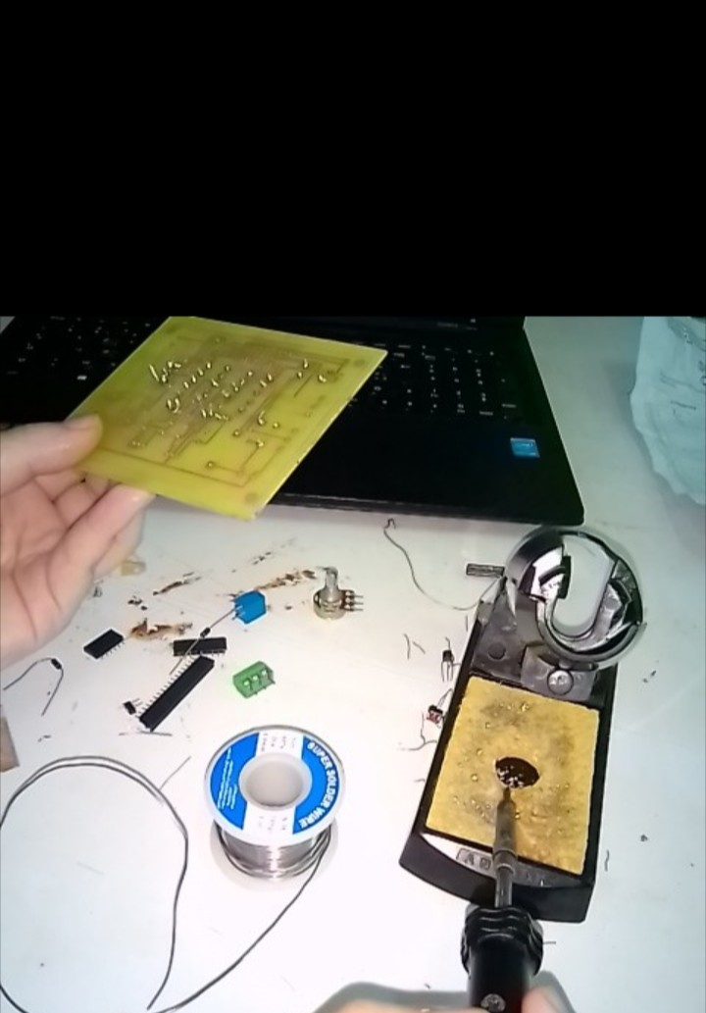
Figure 18: Etape de soudur

Conclusion :
A travers ce chapitre nous avons présenté le montage d’un chargeur de batterie NI-MH ainsi ces différents parties et organigramme de son fonctionnement. Aussi, on a ajouté quelques images qui représente le travail quand on a réalisé dans labo (parties pratique). Encore, nous avons donne une petite explication sur les logiciels utilisés pour construire cette carte électronique.

Conclusion :
Avec l’augmentation de l’utilisation des énergies renouvelables l’intérêt pour le domaine des batteries est grandissant. Pour cela nous avons munis une étude sur les batteries et les chargeurs de batterie, cette étude nous a permis de comprendre les caractéristiques, le fonctionnement de chaque type de chargeur de batterie.
Le travail présenté dans ce mémoire traite l’étude et réalisation d’un chargeur de batterie Ni-MH à base de Arduino UNO pour aboutir une commande optimale et qui nous permet d’entretenir, nous donner le maximum d’information sur la batterie et son état de charge.
Notre projet peut être amélioré par les futures générations en utilisant le MAX 712 comme contrôleur de charge qui gère tous les processus de charge et qui permettre aussi une charge rapide
Nous souhaitons vivement que ce projet puisse servir comme élément de base pour d’autres études plus approfondies.
ANNEXE 1
Le programme implémenté sur Arduino.
#include <LiquidCrystal.h>
// Rs E D4 D5 D6 D7
LiquidCrystal lcd(7, 6, 5, 4, 3, 2);

int ADC_PIN = A0;
int PWR_PIN = A1;
int CHRG_OFF_PIN = 8;
int CHRG_LOW_PIN = 9;
int CALIBRATION_PIN = 10;
int LED_IND = 13;
int ADC_VAL = 0;
int PWR_VAL = 0;
int VOLTS = 0;
int isCalibrate=0;
int loopno=0;

void setup() {
// put your setup code here, to run once:
pinMode(LED_IND, OUTPUT);
pinMode(CHRG_OFF_PIN, OUTPUT);
pinMode(CHRG_LOW_PIN, OUTPUT);
pinMode(CALIBRATION_PIN, INPUT);
digitalWrite(CHRG_OFF_PIN, HIGH);
digitalWrite(CHRG_LOW_PIN, HIGH);
delay(2000);
lcd.begin(16, 2);
lcd.setCursor(0, 0);
lcd.print("arduino controld");
lcd.setCursor(0, 1);
lcd.print("12V battery chrgr");
delay(1000);
lcd.clear();

}

void loop() {
// put your main code here, to run repeatedly:
START:
loopno++;
isCalibrate = digitalRead (CALIBRATION_PIN);
digitalWrite(LED_IND, HIGH);
if (isCalibrate == HIGH)
{
digitalWrite(CHRG_OFF_PIN, HIGH);
digitalWrite(CHRG_LOW_PIN, HIGH);
}
else
{
digitalWrite(CHRG_OFF_PIN, HIGH);
digitalWrite(CHRG_LOW_PIN, HIGH);
}
delay(20);
PWR_VAL = analogRead (PWR_PIN);
delay(20);
ADC_VAL = analogRead(ADC_PIN);
VOLTS = (ADC_VAL+2) / 4;
lcd.setCursor(0, 0);
lcd.print (VOLTS/10);
lcd.print (".");
lcd.print (VOLTS%10);
lcd.print (" V ");
if (isCalibrate == HIGH)
{
lcd.setCursor(0, 1);
lcd.print("STATUS:");
lcd.setCursor(7, 0);
lcd.print("A0= ");
lcd.print(ADC_VAL);
lcd.print(" ");
delay(500);
goto START;
}
if (VOLTS>130)
{
digitalWrite(CHRG_OFF_PIN, LOW);
digitalWrite(CHRG_LOW_PIN, HIGH);
lcd.setCursor(7,0);
lcd.print("CHRG.FULL");
lcd.setCursor(0,1);
if(PWR_VAL<600)
lcd.print(" CHARGER IS OFF ");
else
lcd.print("FLOAT CHARGING. ");
}
else if (VOLTS<=15)
{
digitalWrite(CHRG_OFF_PIN, HIGH);
digitalWrite(CHRG_LOW_PIN, HIGH);
lcd.setCursor(7, 0);
lcd.print("NO BATTRY");
lcd.setCursor(0, 1);
if (PWR_VAL<600)
lcd.print(" CHARGER IS OFF ");
else
lcd.print(" NOT CHARGING. ");
}
else if (VOLTS<80)
{
lcd.setCursor(7, 0);
lcd.print ("BATT:DEAD");
lcd.setCursor(0, 1);
if(PWR_VAL<600)
lcd.print(" CHARGER IS OFF ");
else
lcd.print(" SLOW CHARGING. ");
delay(1000);
digitalWrite(CHRG_OFF_PIN, LOW);
digitalWrite(CHRG_LOW_PIN, HIGH);
}
else if (VOLTS<110)
{
digitalWrite(CHRG_OFF_PIN, LOW);
digitalWrite(CHRG_LOW_PIN, LOW);
lcd.setCursor(7, 0);
lcd.print("BATT:WEAK");
lcd.setCursor(0, 1);
if(PWR_VAL<600)
lcd.print(" CHARGER IS OFF ");
else
lcd.print(" FAST CHARGING. ");
}
else
{
digitalWrite(CHRG_OFF_PIN, LOW);
digitalWrite(CHRG_LOW_PIN, LOW);
lcd.setCursor(7, 0);
lcd.print("BATT:GOOD");
lcd.setCursor(0,1);
if(PWR_VAL<600)
lcd.print( " CHARGER IS OFF ");
else
lcd.print(" FAST CHARGING. ");
}
if(loopno%2)
{
lcd.setCursor(15,1);
lcd.print( '.');
}
if(loopno>1000)
loopno = 0;
digitalWrite(LED_IND, LOW);
delay(2000);

}

ANNEXE 2
Datasheet des composants
Régulateur lm337
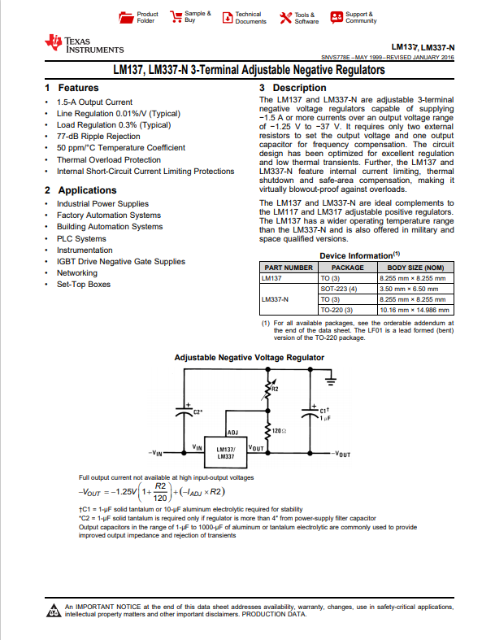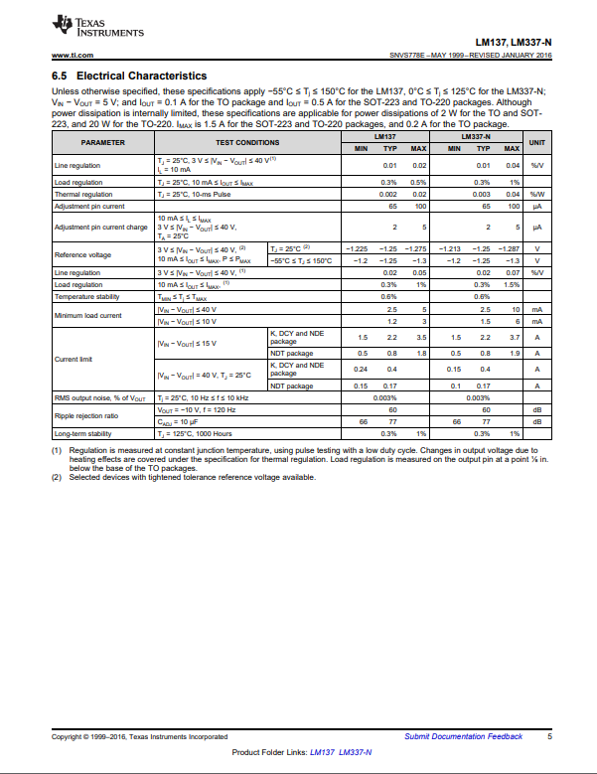

Régulateur 7812 :
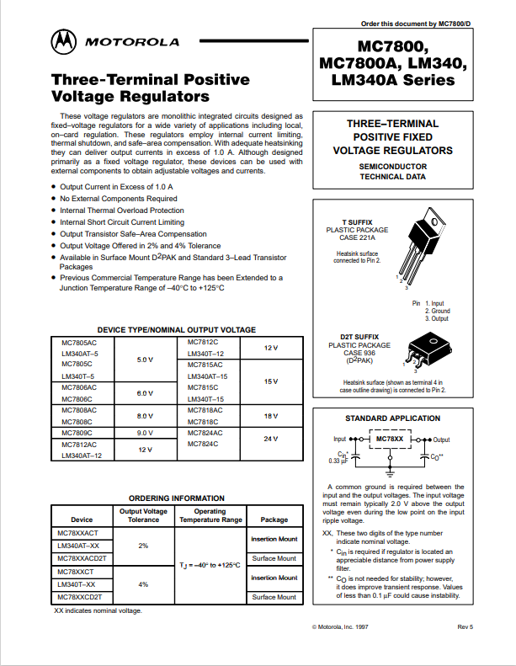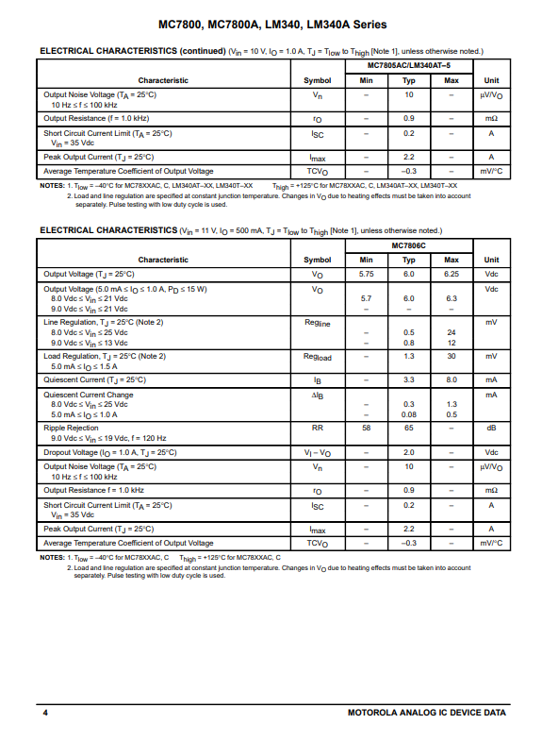
ANNEXE 3
Fiche technique de batterie Ni-MH
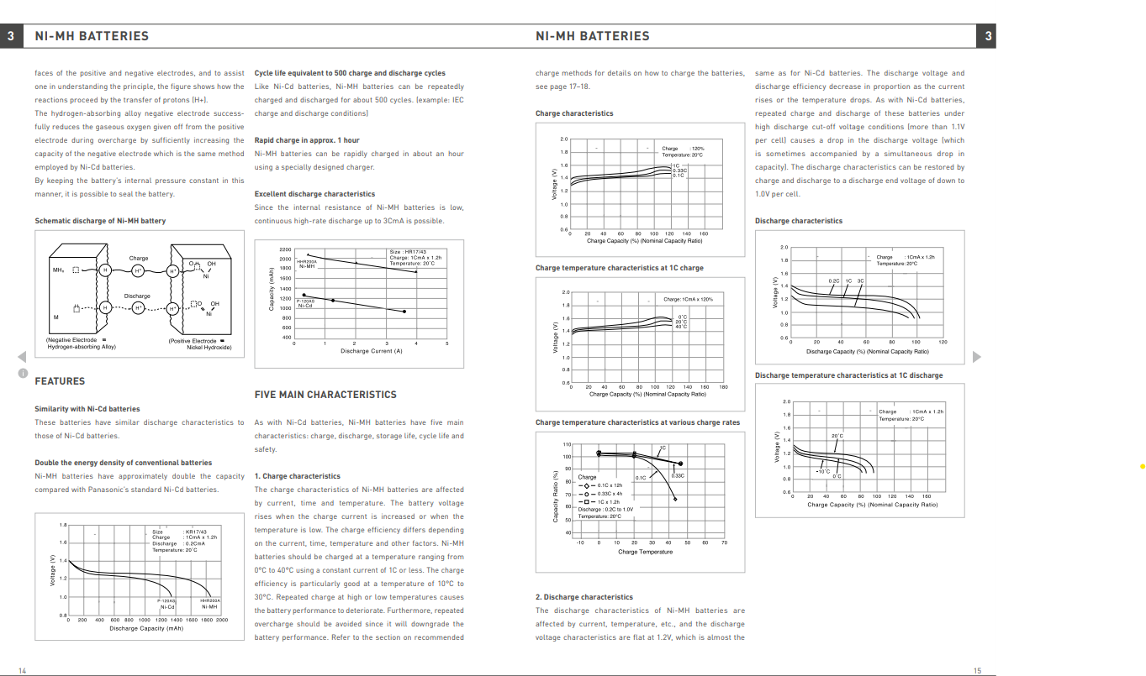
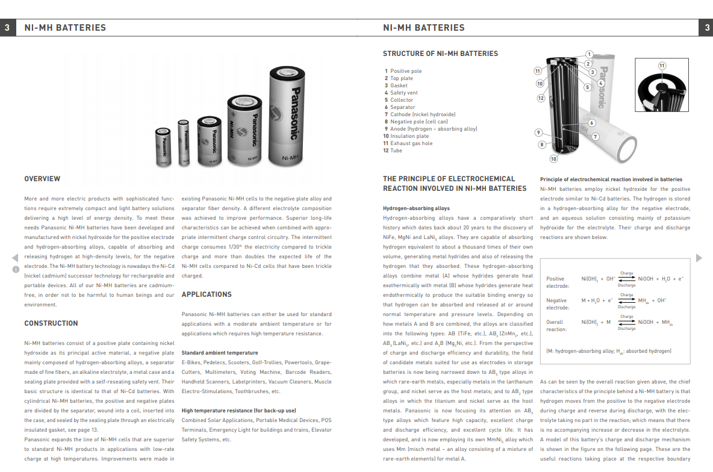
Bibliographie
Livre :
[3] Hand book of batteries third _ édition, David Linden and Thomas B.
[9] générateurs électrochimiques par pierre maye.
[14] sur la route de l’électricité 2 les piles électrique et l’électricité dynamique par pierre Langlois.
Thèse et mémoire :
[8] mémoire de fin d’études : stockage de l’énergie dans les piles et accumulateurs/préparé par : DRIAI SAMIHA et BELKHIRI KAOUTHER
[15] Mémoire étude et simulation des éléments de chargeurs intégrés pour véhicule électrique Par Bordj Abdelmalek FLITI HAMZA
[19] mémoire en vue de l’obtention du diplôme de master : étude de simulation d’un chargeur de batterie intelligent par Syphax Oukaour
[20] mémoire de fin d’étude en vue de l’obtention de diplôme de master, thème étude et réalisation d’un interface à base d’une carte Arduino pour la localisation d’un objet mouvement, par ERREF Ismail
[21] mémoire master académique, thème étude et réalisation d’une carte de contrôle par Arduino via le système Androide, par ZIDANI GHANIA
[22] mémoire de fin d’étude en vue de l’obtention du diplôme de master, thème un système embarque pour la detection des gaz dangereux, par BOUDJEDIR IMEN .
[23] Mémoire présenté en vue de l’obtention du diplôme de : Master intitulé « réglage et stabilisation de la tension d’une batterie dans un système P V »
[35] Mémoire master academique ,thème étude et réalisation d’un circuit de recharge de la batterie au lithium suivant les deux étapes « mode courant constant et voltage constant « préparé par MAROUF YOUCEF .
[42] Mémoire master academique ,thème Conception et simulation d’un chargeur solaire pour batterie li-ion , Présenté par Tairi Yacine , Namane Abderazak .
[44] Mémoire de fin d'études en vue de l'obtention d'un Master en Electronique Etude et Réalisation d'une Carte Arduino par Mr. CHELOUCHE Djalal
Les articles :
[1] Batteries rechargeable vs non-rechargeable batteries ( Texas A&M University, college station, TX77843)
[4] Piles2017.wordpress.com
[5] 08piles commerciales
[6] Piles et accumulateurs/Google
[11] batterie-solaire.com
[24] stockage de l’énergie : évolution des batteries (1/2).
[25] ED 6120 Aide –mémoire technique :charge des batteries d’accumulateurs au plomb PDF
[27] Chapiter8 transformateur GABRIEL CORMIER PDF
[30] Technologie des composants électriques « cours pdf »
[39] PanasonicBatteries_NI-MH_Handbook.pdf
[45] sunna-batteries pdf
Sites internet :
[2] https://everybodywiki.com/Batterie_primaire
[7] https://www.techniques-ingenieur.fr
[12] https://www.watteo.fr
[13] www.amperes.be
[16] www.yourelectricalguide.com
[17] www.solaris-store.com
[18] www.voiture.com
[26] www.sonelec-musique.com
[28] https://www.wekiwi.fr
[29] https://fr.farnell.com
[31] https://www.aurel32.net
[32] https://www.aranacorp.com
[33] http://www.elektronique.fr
[34] https://www.positron-libre.com
[36] https://www/allianceachat.fr
[37] https://www.bfmtv.com
[38] https://www.jade-technologie.com
[40] https://ni-cd.net
[41] https://www.electroschematics.com
[43] https://www.eleccircuit.com
[46] https://www.aero-hesbaye.be

